Autores del Proyecto

(Enlaces GITHUB)

[Aitor Sáez](https://github.com/aitorSaezAlvarez)

[Alejandro Fernández Herrero](https://github.com/H3rrero)

[Alejandro Rey](https://github.com/AlexRey)

[Changqu](https://github.com/changqu)

[Fernando Delgado](https://github.com/Ikzer)

[Fernando Vigil-Escalera Caicoya](https://github.com/FernandoVigil)

[Javier Ruiz](https://github.com/javierruix)

[Noelia Rico](https://github.com/noeliarico)

[Pablo Fernández](https://github.com/PabloFernandezRodriguez)

|  |
| --- |
| Arquitectura del software |
| Documentación Trivial |
|  |

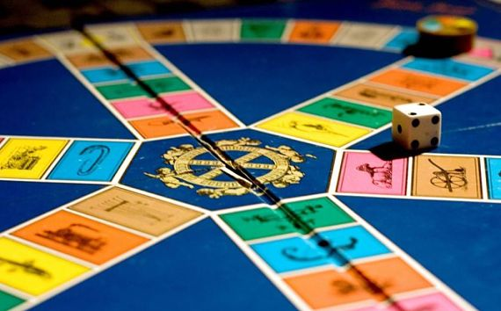

|  |
| --- |
| **Grupo 5A**  07/04/2015  Pagina WEB  <http://arquisoft.github.io/Trivial5a/> |

Contenido

Módulo 2: Juego 6

Ejecución 6

Ejecutar desde JAR 6

Instalar y preparar Mongodb 6

Como empezar a jugar 9

Como jugar 12

Administrador - Consultar estadísticas 14

GAME5a 1

Resumen 1

Detalles 1

Image1.png GAME 1

Image2.png Game 3

Image2.png TrivialDesktop 3

Image2.png Driver 4

Game5a view 1

Resumen 1

Detalles 2

Image5.png save 2

Image6.png Game 4

Image6.png TrivialDesktop 5

Image5.png save 6

Image6.png Driver 7

Image5.png save 8

Image5.png save 10

Image5.png GestionUser 11

Image6.png PantallaInicial 13

Image6.png ConfigurarPartida 14

Image5.png view 15

Image5.png view 16

Image5.png gestion 18

Image5.png Gestion 19

Image5.png GestionUser 21

Image6.png QuestionManager 22

Image6.png UserManager 23

Image6.png PantallaRegistro 25

Image6.png Juego 25

Image6.png Question 26

Image6.png User 27

Image6.png Category 28

Image6.png VentanaPregunta 29

Image6.png BotonTablero 30

Image5.png uso 31

Image5.png userActivo 32

Image5.png uso 34

Image5.png uso 35

Image5.png UserActivo 37

Image5.png uso 38

Deployment view 1

Resumen 1

Detalles 1

Image8.png Cliente 1

Image8.png Data Base 2

Image6.png Game 3

Image6.png TrivialDesktop 4

Image6.png Driver 5

Package model view 1

Resumen 1

Detalles 4

Image1.png GAME 4

Image1.png bussines 5

Image1.png GUI 6

Image6.png Game 8

Image6.png BotonTablero 9

Image1.png util 9

Image6.png QuestionManager 10

Image1.png form 10

Image6.png ConfigurarPartida 11

Image1.png field 11

Image1.png validator 12

Image6.png UserManager 13

Image6.png Juego 14

Image1.png composite 14

Image1.png simple 15

Image6.png Field 16

Image6.png PantallaInicial 17

Image6.png EmailSimpleValidator 17

Image6.png LengthValidator 18

Image6.png CheckAllValidator 18

Image1.png persistence 19

Image6.png PantallaRegistro 20

Image6.png Form 20

Image6.png CheckAnyValidator 21

Image6.png GreaterThanValidator 21

Image6.png LowerThanValidator 22

Image6.png Driver 22

Image6.png VentanaPregunta 23

Image6.png CompositeValidator 24

Image6.png PredefinedValidator 24

Image6.png NumberValidator 24

Image6.png FormCliente 25

Image6.png CircleLayout 25

Image6.png TextValidator 26

Image1.png model 26

Image6.png Validator 28

Image6.png FormularioUsuarioTrivial 28

Image6.png JpanelConFondo 29

Image6.png Question 29

Image1.png specific 30

Image6.png ModeloNoEditable 31

Image6.png Category 31

Image6.png CityValidator 32

Image6.png DniValidator 33

Image6.png EmailValidator 33

Image6.png PantallaEstadisticas 33

Image6.png User 34

Image6.png NameValidator 35

Image6.png PostCodeValidator 35

Image6.png StreetValidator 35

Image6.png RendererSubstance 36

Image1.png trivial 36

Image6.png SurnameValidator 38

Image6.png TelephoneValidator 38

Image6.png VentanaFinJuego 39

Image6.png TrivialDesktop 39

Manual de usuario: Trivial

# Módulo 2: Juego

# Ejecución

## Ejecutar desde JAR

La aplicación que acaba de adquirir es una primera aproximación del famoso juego de preguntas y respuestas “Trivial”.

En esta versión el juego se basara en una aplicación de de escritorio. La aplicación tiene una extensión .JAR, por lo que debe asegurarse que tenga instalado en su terminal la versión JAVA correspondiente a su sistema, para ello diríjase a este enlace

<https://www.java.com/es/download/installed.jsp>

De forma alternativa se puede buscar tecleando en su terminal el comando

**“java –version”**

Si no se encuentra instálela en el siguiente enlace.

<https://www.java.com/es/download/>

Una vez que sepa que tiene una versión de JAVA funciona en su equipo doble clic en el archivo JAR y se abrirá:

La base de datos MongoDB también necesita ser inicializada, de la forma que se describe a contunacion

### Instalar y preparar Mongodb

En primer lugar descarga e instala MongoDB. Pinchar en **download (zip)**

http://www.mongodb.org/downloads

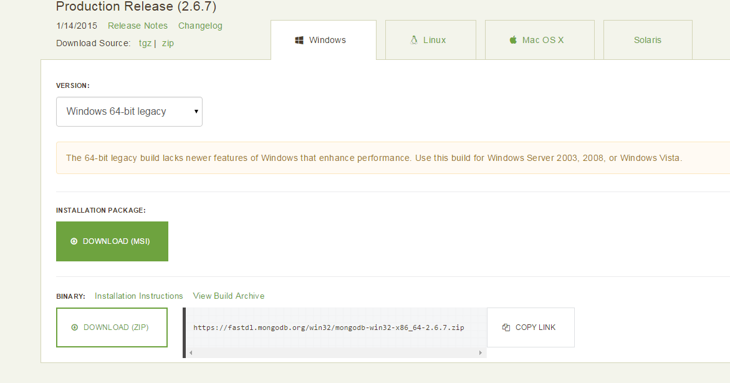

Descomprime el archivo en **C:\mongodb**. Dentro de esta capeta tiene que aparecer la

carpeta **bin**

Crea la carpetas "**data**" y dentro de ella "**db**" en **C:\data\db** para guardar los datos en

esa carpeta

Abre la línea de comandos y ponte en la carpeta **C:\mongodb\bin**.

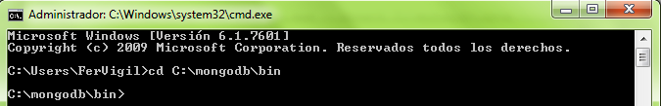

Ejecuta el comando **mongod.exe** para poder recibir conexión desde eclipse. Está a la

espera de que se ejecute el proyecto en eclipse y poder conectar con él.

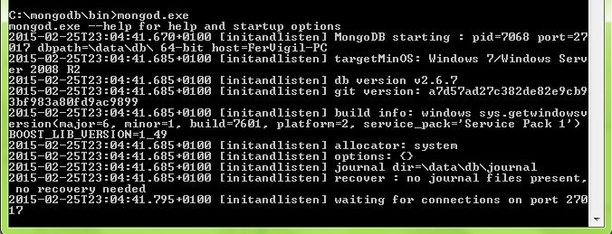

Una vez ejecutado el proyecto

o Se conecta al proyecto eclipse en el puerto **27017**

o Crea la base de datos de nombre **Trivial5a**

o Crea la tabla **categorías**

o Inserta en la tabla categoría toda la información del fichero **JSON**

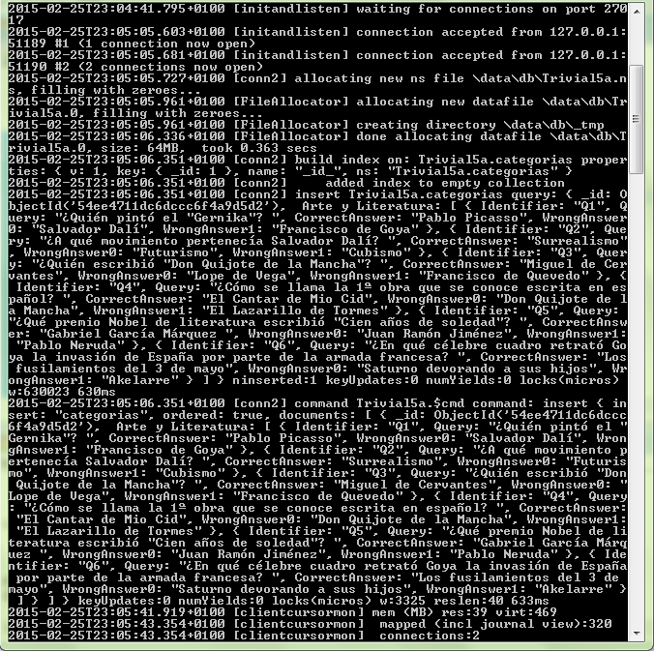

En la clase **Driver**

• Se conecta al puerto 27017.

• Si no existe la base de datos la crea. En este caso la base de datos Trivial5a, lo podéis

ver cuando lista todas las bases de datos.

• Crea una tabla si no existe y agrega los datos que le pasemos. Previamente han de

estar transformados a estilo JSON.

• En la consola vemos que aparece toda la información del fichero JSON, lista todas las

bases de datos (veis que se crear la base de datos Trivial5a) y lista las tablas de la base

de datos (veis que se crea la tabla categorías)

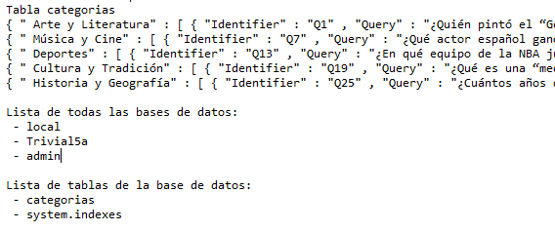

• En la carpeta **C:\data\db** aparece la base de datos **Trivial5a** que acabamos de crear.

# Como empezar a jugar

Una vez ejecutado el programa, se expondrá una ventana como esta:

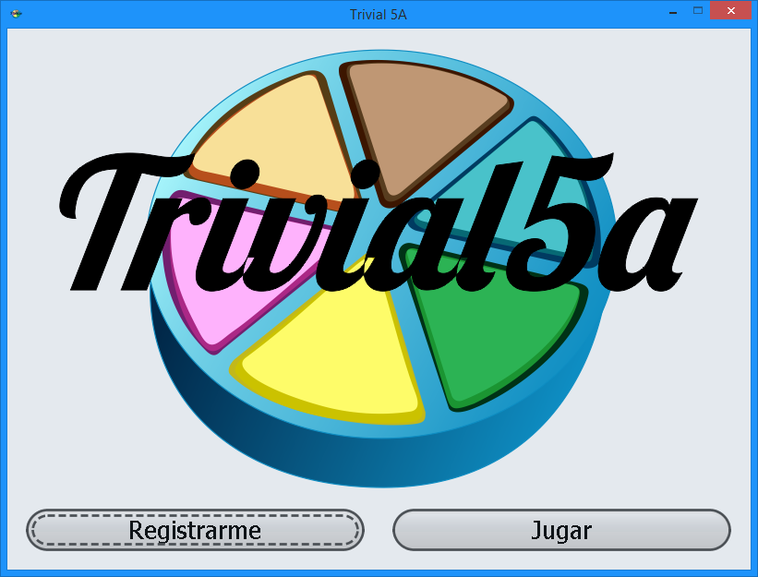

Para empezar una partida, todos los jugadores han de estar registrados. Para registrar un jugador, haga clic sobre el botón “Registrarme” en la parte inferior izquierda de la ventana. Una nueva ventana se abrirá y el jugador tendrá que introducir su nombre y contraseña. El registro se hará efectivo cuando se presione el botón “Registrarse” de la misma ventana. Este registro solo será necesario una vez.

Cuando todos los jugadores hayan sido registrados, ya se podrá iniciar la partida. Para ello, haga clic en el botón “Jugar” en la parte inferior derecha. La nueva ventana tendrá este aspecto:

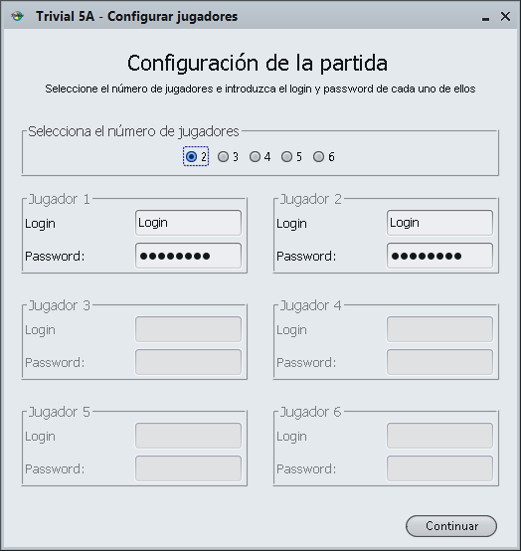

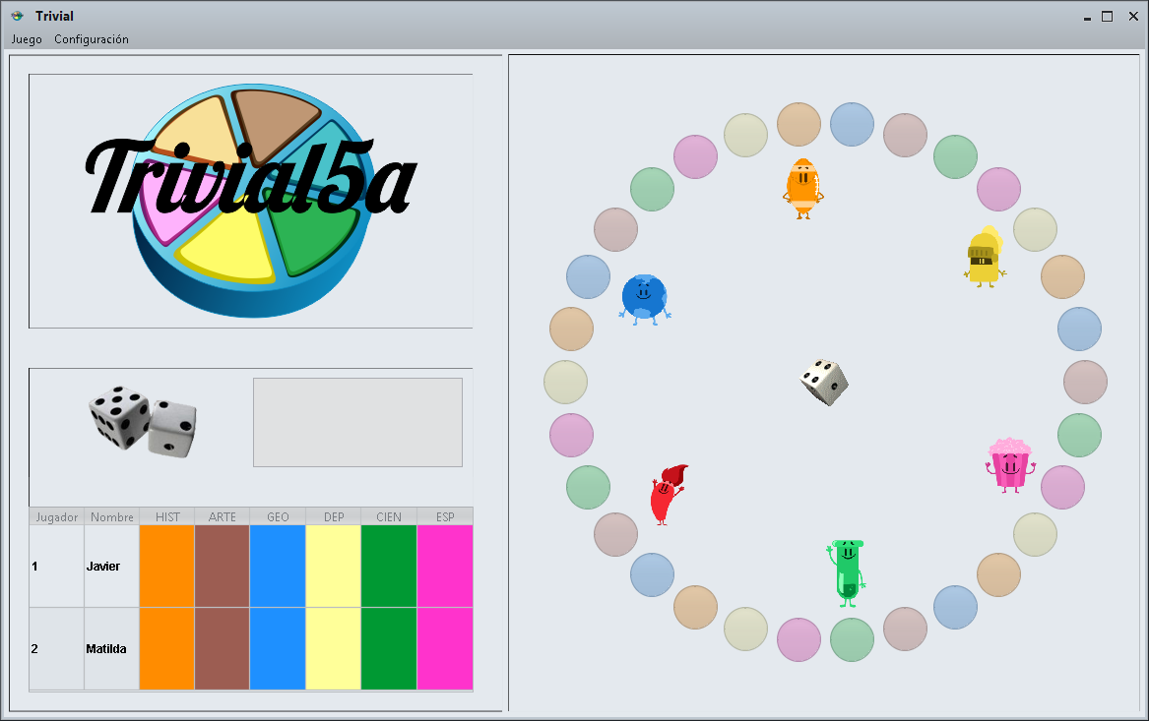 Seleccione el número de jugadores (entre 2 y 6). Cada jugador tendrá que introducir su nombre y contraseña empleados en el paso anterior. Una vez completado el formulario, haga clic en “Continuar”. Una ventana siguiente representa al tablero del juego.

# Como jugar

En cada turno del jugador activo, deberá tirar el dado, para ello, pulse sobre el dado del centro del tablero. El resultado se verá en la parte izquierda de la pantalla, al lado del icono que representan dos dados.

El jugador podrá desplazar su ficha a otra casilla cuya distancia respecto a su posición actual sea igual al resultado del dado. Las casillas a las que se pueda mover se harán más visibles y obtendrán un contorno oscuro, tal como se muestra en la imagen:

Dependiendo del color de la casilla, el jugador activo debe contestar una pregunta de una categoría concreta.

La relación entre categorías y colores son:

**Marrón: Arte y literatura**

**Verde: Ciencias y naturaleza.**

**Azul: Geografía**

**Rosa: Espectáculo.**

**Naranja: Deporte.**

Cuando un jugador tenga que contestar a una pregunta, una ventana nueva aparecerá con la pregunta en su parte superior y cuatro posibles respuestas bajo ella. Una vez seleccionada la respuesta se hará clic sobre “Responder”. Cada jugador dispone de 30 segundos para contestar.

Si la pregunta es contestada correctamente seguirá su turno siguiendo los pasos descritos hasta ahora. Además, si responde correctamente a una pregunta en una casilla con un icono junto a ella, conseguirá un quesito del mismo color de la casilla.

En caso de que la respuesta no sea correcta, se le cederá el turno al siguiente jugador, que tendrá que hacer los mismos pasos.

El juego se acaba cuando uno de los jugadores consigue un quesito de cada color, o lo que es lo mismo, consigue contestar bien en cada una de las casillas con un icono a su lado. La pantalla que saldrá será esta:

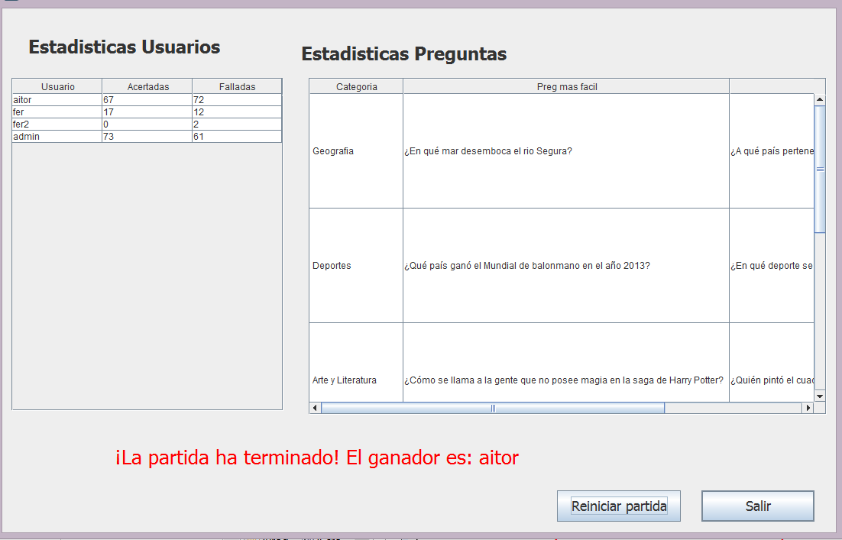

El usuario podrá reiniciar el juego ren el botón de Reiniciar partida o Salir

Si se desea empezar un juego nuevo, haga click sobre el menú “Juego” en la parte superior izquierda de la pantalla, y tras ello, haga clic sobre “Nuevo”.

## Administrador - Consultar estadísticas

Solo en caso de que un administrador se encuentre en una partida se podrá consultar los usuarios registrados y las estadísticas.

Para registrarse como administrador, en la ventana principal haga clic sobre “Registrarme”, en la parte inferior izquierda de la pantalla. Tras ello, marque la opción “administrador en la parte superior” y proceda a introducir su usuario y contraseña. Cuando lo haya hecho, haga clic en el botón “Registrarse”. Tras ello, podrá acceder a una partida como administrador.

Para consultar las estadísticas, deberá acceder a una partida como administrador (introduciendo su nombre y contraseña en el paso anterior). Estando en la pantalla del tablero de juego, haga clic sobre el menú “Juego” en la parte superior izquierda y vuelva a hacer clic sobre “Estadísticas”. Una nueva ventana con el siguiente aspecto aparecerá:

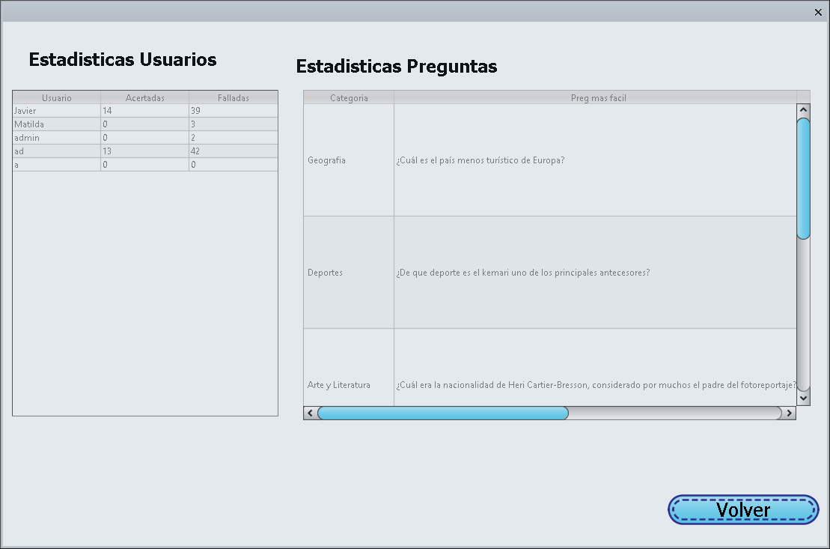

En ella podrá consultar el número de preguntas acertadas y falladas de cada usuario a la izquierda, y los rankings de preguntas más fáciles y difíciles a la derecha. Cuando desee volver al tablero de juego, haga clic sobre “Volver”.

**1. Planteamiento del problema**

Una vez desarrollado el sistema que permite obtener preguntas, la empresa NoGame ha decidido comenzar la fase de creación del juego Trivial. Para ello ha decidido desarrollar un primer juego que funcione como una aplicación tradicional en ordenadores de sobremesa.

El juego tomará las preguntas de la base de preguntas desarrollada en la primera fase y mostrará un interfaz gráfico en el que los concursantes puedan jugar al trivial.

Las reglas del juego Trivial vienen definidas en [1]. Aunque el tablero oficial está formado por una rueda con seis radios se podrá definir una versión simplificada en la que en lugar de una rueda, se siga una línea recta con una casilla final. El número de jugadores que podrán participar en cada partida será 1..N donde N es el número de colores disponibles en los quesitos.

La compañía está interesada en almacenar información sobre los jugadores por lo cual cada jugador dispondrá de un nombre de usuario y una password. Al iniciar el juego se mostrará una pantalla de configuración en la que se podrán especificar los jugadores y cada jugador introducirá sus credenciales. A partir de ahí, la máquina irá generando tiradas de dado para cada jugador, le preguntará a qué casilla quiere moverse y le mostrará la pregunta que corresponda según la categoría de la casilla.

Cuando un jugador acierta una pregunta de una determinada categoría, se le asigna el quesito del color correspondiente y puede continuar jugando. Si no acierta, pasa el turno al siguiente jugador. El jugador que tenga los quesitos de todos los colores podrá proceder a la última casilla. Si acierta la pregunta de dicha casilla finaliza el juego como ganador.

La compañía está muy interesada en la utilización del juego como herramienta de aprendizaje, por lo que desea incorporar una pantalla de administración en la que los usuarios que tengan esos privilegios puedan obtener información sobre qué usuarios han jugado, cuántas preguntas han acertado, qué preguntas son las más difíciles, etc.

Además, dado que la compañía se está planteando que el juego funcione en el futuro en diferentes plataformas (ordenadores de escritorio con diferentes sistemas operativos, dispositivos móviles, etc.) desea experimentar con diferentes representaciones visuales. Para ello desea que pueda separarse claramente la visualización del juego del resto de funcionalidad como de la interacción con el usuario o el funcionamiento del juego. De hecho han propuesto a los desarrolladores que exista la posibilidad de que los usuarios puedan modificar la apariencia de la aplicación cuando ellos lo deseen.

* 1. **Diagrama Contextual**

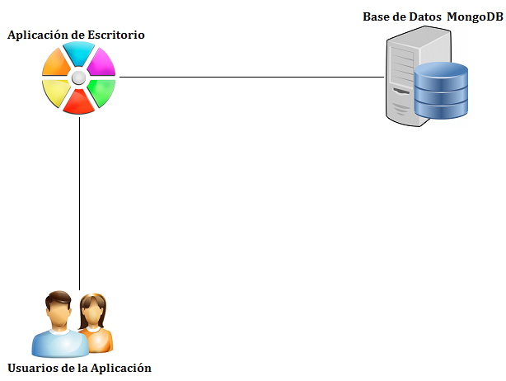

**2. Metodología usada**

Se va a realizar un estudio de arquitectura siguiendo el método de ADD (Atribute-Driven Design) y la norma del SEI (ANSI/IEEE 1471, 2000) el cual sigue los siguientes pasos:

Paso 1: Confirmar que hay suficiente información.

Paso 2: Elegir un elemento del sistema a descomponer.

Paso 3: Identificar candidatos a *drivers* arquitectónicos.

Paso 4: Elegir un concepto de diseño que satisfaga los *drivers* arquitectónicos.

Paso 5: Instanciar los elementos arquitectónicos y disponer responsabilidades.

Paso 6: Definir interfaces para los elementos instanciados.

Paso 7: Verificar y refinar los requisitos y convertirlos en restricciones para los elementos instanciados.

Paso 8: Repetir los pasos 2 a 7 para el siguiente elemento del sistema que se desee descomponer.

**3. Stakeholders**

**1. Usuarios/Clientes**

En esta aplicación habrá diferentes tipos de usuarios:

* Usuarios/Clientes registrados.
* Administradores.

Podrán usar la aplicación con diferentes objetivos:

Administrador:

* Usar la aplicación como herramienta de aprendizaje
* Estudiar las estadísticas de los demás usuarios

Usuario/Cliente:

* Método de entretenimiento y aprendizaje.

**2. Directores del proyecto**

En este caso son los responsables de la empresa NoGame, los cuales deciden los requisitos, plazos y presupuesto para realizar la aplicación.

Sus objetivos son:

* Que se realice en el tiempo estimado.
* Que sea flexible y permita fáciles modificaciones de cara a futuro.
* Que no exceda el presupuesto
* Que la aplicación final funcione correctamente y cumpla todos los requisitos.

**3. Desarrolladores de la aplicación**

Equipo de informáticos de la asignatura ASW que desarrollara la aplicación.

Sus objetivos son:

* Que el proyecto sea rentable, lo cual quiere decir que este dentro del presupuesto establecido.
* Proyecto flexible, lo cual quiere decir que las modificaciones futuras sean fáciles de introducir.

**3.1 Lista de los Stakeholders:**

Así pues, la lista de Stakeholders (interesados) queda:

|  |  |  |
| --- | --- | --- |
| **Código** | **Stakeholder** | **Intereses** |
| **ST-01** | Directores del proyecto | Que se realice en el tiempo estimado.  Que sea flexible y permita fáciles modificaciones de cara a futuro.  Que no exceda el presupuesto |
| **ST-02** | Desarrolladores de la aplicación | Que el proyecto se rentable, lo cual quiere decir que este dentro del presupuesto establecido.  Proyecto flexible, lo cual quiere decir que las modificaciones futuras sean fáciles de introducir. |
| **ST-03** | Usuarios/Clientes | Usar la aplicación como herramienta de aprendizaje  Estudiar las estadísticas de los demás usuarios  Método de entretenimiento y aprendizaje. |

**4.1 Requisitos Funcionales:**

* Tener un coste de desarrollo dentro del presupuesto.
* Tiempo de realización dentro del establecido por la empresa NoGame.
* Poder ejecutar la aplicación en los diferentes S.O. existentes.
* No mostrar las partes internas de la aplicación, el usuario solo tiene que poder ver lo que nosotros estimemos coherente y oportuno para la seguridad de la aplicación.
* Facilitar la obtención de datos por parte del administrador.
* Las reglas del juego serán las del Trivial Pursuit
* El numero de jugadores será de 2 a 6
* Los jugadores deberán hacer login y estar previamente registrados
* Distinción entre la parte administrativa y la del jugador
* El juego deberá tomar las preguntas de la base creada anteriormente

**4.2 Requisitos No Funcionales:**

* **Modificabilidad**

Facilidad a la hora de añadir nuevas funcionalidades como por ejemplo variar el número de jugadores, de categorías de preguntas, elementos visuales…

* **Rendimiento**.

No es una prioridad por la naturaleza del programa pero se espera un uso razonable de recursos

* **Seguridad**.

Login para jugadores y administrador.

Los datos guardados no deben ser accesibles por elementos o personas ajenos al sistema.

* **Testabilidad**

Tiene que ser fácil probar el funcionamiento del sistema y que los resultados son los que deben ser.

Facilitar depuración de la lógica del juego.

Permitir la observación de los resultados intermedios.

* **Usabilidad**.

Facilidad para su uso por parte de los usuarios.

Interfaz grafica de escritorio completa y con manual de usuario.

* **Mantenibilidad**.

Abierto para extender, cerrado para modificar.

Bajo acoplamiento.

* **Time-to-market.**

Cumplir con los plazos de entrega requeridos.

* **Coste-beneficio**.

Cumplir con los presupuestos pactados.

**5.1 Lista de atributos de calidad:**

|  |  |  |
| --- | --- | --- |
| **Código** | **Descripción** | **Tipo de atributo** |
| **AT001** | Modularidad del sistema, es posible que se reutilicen módulos en otros juegos o variantes del mismo. | Modificabilidad |
| **AT002** | Facilidad para adaptar la lógica del juego a diferentes tipos de tablero, número de jugadores, etc. | Modificabilidad |
| **AT003** | Flexibilidad para futuras adaptaciones a otras plataformas (distintos SO, dispositivos móviles, entorno web) | Modificabilidad |
| **AT004** | Facilidad para cambiar la representación visual y bajo acoplamiento de esta con la lógica de la aplicación | Modificabilidad |
| **AT005** | Integridad en los datos almacenados de los jugadores y estadísticas. | Seguridad |
| **AT006** | Evitar accesos no autorizados (login) | Seguridad |
| **AT007** | Poder comprobar la fiabilidad del sistema | Testabilidad |
| **AT008** | Mantenible por los desarrolladores | Mantenibilidad |
| **AT009** | Facilidad para añadir nuevos algoritmos al código | Modificabilidad |
| **AT010** | Tiempo de desarrollo muy bajo | Time to market |
| **AT011** | Coste de desarrollo muy bajo | Coste-Beneficio |
| **AT012** | Uso razonable de los recursos del sistema | Rendimiento |
| **AT013** | Facilidad de uso por el usuario | Usabilidad |

**5.2 Atributos de calidad e Interesados:**

|  |  |  |  |
| --- | --- | --- | --- |
| **Atributos vs interesados** | **ST-01** | **ST-02** | **ST-03** |
| **AT001** | **X** | **X** |  |
| **AT002** |  | **X** |  |
| **AT003** | **X** | **X** |  |
| **AT004** |  | **X** |  |
| **AT005** | **X** | **X** |  |
| **AT006** | **X** | **X** |  |
| **AT007** |  | **X** |  |
| **AT008** |  | **X** |  |
| **AT009** |  | **X** |  |
| **AT010** | **X** |  |  |
| **AT011** | **X** |  |  |
| **AT012** | **X** |  | **X** |
| **AT013** |  |  | **X** |

|  |  |  |  |  |  |  |  |
| --- | --- | --- | --- | --- | --- | --- | --- |
| **Nº escenario** | **Fuente estímulo** | **Estímulo** | **Entorno** | **Artefacto** | **Respuesta** | **Medición Respuesta** | **Atributo de calidad afectado** |
| **1** | Desarrollador | Añadir funcionalidad | Desarrollo | Módulos del sistema | Funcionalidad implementada | No es necesario modificar código existente (abierto para extender, cerrado para modificar) | AT001, AT008, AT009 |
| **2** | Desarrollador | Modificar lógica de juego | Desarrollo | Lógica del sistema | Lógica modificada (tablero, nº jugadores) | No es necesario modificar código existente (abierto para extender, cerrado para modificar) | AT002, AT008,  AT009 |
| **3** | Desarrollador | Adaptar a otro entorno | Desarrollo | Sistema | Sistema funcionando en entorno nuevo | Esfuerzo menor en adaptar que en crear de cero | AT003 |
| **4** | Desarrollador | Cambio de interfaz | Desarrollo | UI | UI nueva | No hay que tocar código de lógica del programa | AT004 |
| **5** | Usuario | Uso de la aplicación | Explotación | Datos | Se mantiene la integridad de los datos | Corrupción de datos = 0 | AT005 |
| **6** | Usuario | Login al inicio de la aplicación | Explotación | Seguridad | No permite accesos no autorizados | Accesos no autorizados = 0 | AT006 |
| **7** | Desarrollador | Probar Test | Desarrollo | Sistema | Pasa las pruebas unitarias | Cobertura de código >=90% con resultado positivo | AT007 |
| **8** | Director Proyecto | Fin del desarrollo | Pre-explotación | Sistema | Bajo tiempo de desarrollo | < 4 semanas | AT010 |
| **9** | Director Proyecto | Fin del desarrollo | Pre-explotación | Sistema | Bajo coste de desarrollo | <= que el presupuesto (0€) | AT011 |
| **10** | Usuario | Uso de la aplicación | Explotación | Equipo local | El sistema funciona fluidamente | Uso de CPU y RAM <30% en un equipo estándar de 400€ (al menos doble núcleo y 2GB RAM) | AT012 |
| **11** | Usuario | Uso de la aplicación | Explotación | UI | El usuario no necesita ayuda externa | Manual de usuario disponible y necesidad de ayuda externa = 0 | AT013 |

**5.3 Escenarios de calidad:**

# GAME5a

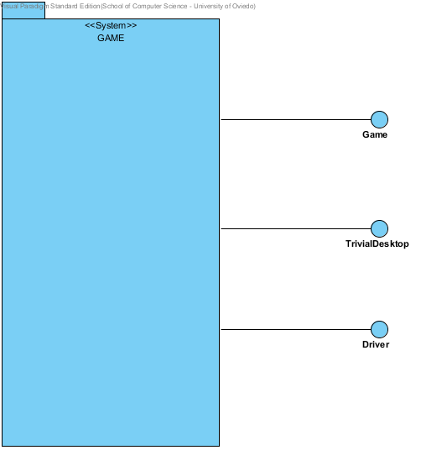

|  |  |
| --- | --- |
| Nombre | Valor |
| Nombre | GAME5a |
| Autor | Alejandro |
| Fecha de Creación | 05-abr-2015 21:24:34 |
| Última Modificación | 06-abr-2015 17:00:10 |
| Shape Presentation Option | 0 |

## Resumen

|  |  |
| --- | --- |
| Nombre | Documentación |
| Image1.png GAME | Sistema residente en el ordenador del usuario. |
| Image2.png Game | Controla la logica del juego. |
| Image2.png TrivialDesktop | Inicia el juego(contiene el método main). |
| Image2.png Driver | Gestiona el acceso a la base de datos. |

## Detalles

### Image1.png GAME

|  |  |
| --- | --- |
| Nombre | Valor |
| Documentación | Sistema residente en el ordenador del usuario. |
| Abstracto | false |
| Hoja | false |
| Raíz | false |
| Estereotipos | System |
| Visibilidad | public |
| Project Management | |  |  | | --- | --- | | Nombre | Valor | | Autor | Alejandro | | Fecha de Creación | 05-abr-2015 19:15:33 | | Última Modificación | 05-abr-2015 22:25:16 | |

#### Hijos

|  |  |
| --- | --- |
| Nombre | Documentación |
| Image2.png Game | Controla la logica del juego. |
| Image2.png TrivialDesktop | Inicia el juego(contiene el método main). |
| Image2.png Driver | Gestiona el acceso a la base de datos. |
| Image1.png bussines | Contiene la parte de negocio del juego |
| Image1.png persistence | Contiene la parte de persistencia del juego. |
| Image1.png model | Contiene las clases básicas del juego. |
| Image1.png trivial |  |
| Image1.png GUI | Contiene la parte gráfica del juego. |

#### Relationships

|  |  |
| --- | --- |
| Unnamed Conector Genérico | |
| To | Image2.png Game |
| Project Management | |  |  | | --- | --- | | Nombre | Valor | | Autor | Alejandro | | Fecha de Creación | 05-abr-2015 21:28:45 | | Última Modificación | 05-abr-2015 21:35:13 | |

|  |  |
| --- | --- |
| Unnamed Conector Genérico | |
| To | Image2.png TrivialDesktop |
| Project Management | |  |  | | --- | --- | | Nombre | Valor | | Autor | Alejandro | | Fecha de Creación | 05-abr-2015 21:28:49 | | Última Modificación | 05-abr-2015 21:35:13 | |

|  |  |
| --- | --- |
| Unnamed Conector Genérico | |
| To | Image2.png Driver |
| Project Management | |  |  | | --- | --- | | Nombre | Valor | | Autor | Alejandro | | Fecha de Creación | 05-abr-2015 21:28:53 | | Última Modificación | 05-abr-2015 21:35:13 | |

#### Sub Diagrams

|  |  |
| --- | --- |
| Nombre | Documentación |
| Image3.png GAME5a |  |

### Image2.png Game

|  |  |
| --- | --- |
| Nombre | Valor |
| Documentación | Controla la logica del juego. |
| Activo | false |
| Business Key Mutable | true |
| Modelo de Negocio | false |
| Visibilidad | public |
| Hoja | false |
| Raíz | false |
| Estereotipos | Interface |
| Project Management | |  |  | | --- | --- | | Nombre | Valor | | Autor | Alejandro | | Fecha de Creación | 05-abr-2015 21:24:54 | | Última Modificación | 05-abr-2015 22:25:16 | |

#### Relationships

|  |  |
| --- | --- |
| Unnamed Conector Genérico | |
| From | Image1.png GAME |
| Project Management | |  |  | | --- | --- | | Nombre | Valor | | Autor | Alejandro | | Fecha de Creación | 05-abr-2015 21:28:45 | | Última Modificación | 05-abr-2015 21:35:13 | |

### Image2.png TrivialDesktop

|  |  |
| --- | --- |
| Nombre | Valor |
| Documentación | Inicia el juego(contiene el método main). |
| Activo | false |
| Business Key Mutable | true |
| Modelo de Negocio | false |
| Visibilidad | public |
| Hoja | false |
| Raíz | false |
| Estereotipos | Interface |
| Project Management | |  |  | | --- | --- | | Nombre | Valor | | Autor | Alejandro | | Fecha de Creación | 05-abr-2015 21:25:00 | | Última Modificación | 05-abr-2015 22:25:16 | |

#### Relationships

|  |  |
| --- | --- |
| Unnamed Conector Genérico | |
| From | Image1.png GAME |
| Project Management | |  |  | | --- | --- | | Nombre | Valor | | Autor | Alejandro | | Fecha de Creación | 05-abr-2015 21:28:49 | | Última Modificación | 05-abr-2015 21:35:13 | |

### Image2.png Driver

|  |  |
| --- | --- |
| Nombre | Valor |
| Documentación | Gestiona el acceso a la base de datos. |
| Activo | false |
| Business Key Mutable | true |
| Modelo de Negocio | false |
| Visibilidad | public |
| Hoja | false |
| Raíz | false |
| Estereotipos | Interface |
| Project Management | |  |  | | --- | --- | | Nombre | Valor | | Autor | Alejandro | | Fecha de Creación | 05-abr-2015 21:25:12 | | Última Modificación | 05-abr-2015 22:25:16 | |

#### Relationships

|  |  |
| --- | --- |
| Unnamed Conector Genérico | |
| From | Image1.png GAME |
| Project Management | |  |  | | --- | --- | | Nombre | Valor | | Autor | Alejandro | | Fecha de Creación | 05-abr-2015 21:28:53 | | Última Modificación | 05-abr-2015 21:35:13 | |

# 

# Game5a view

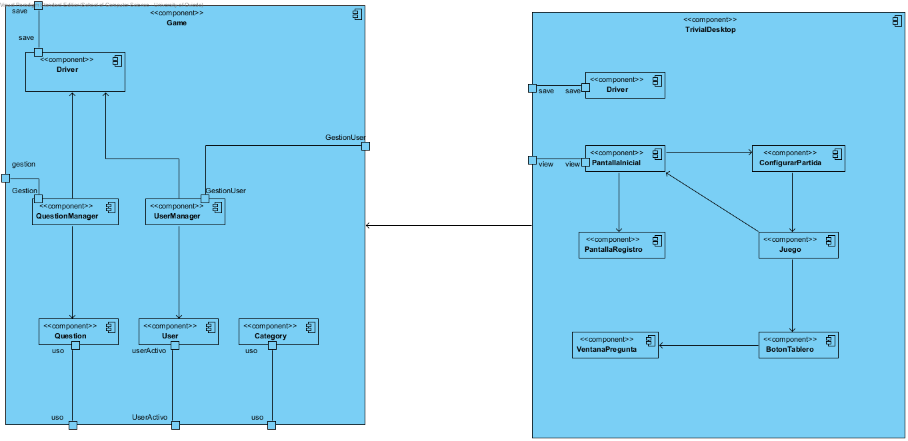

|  |  |
| --- | --- |
| Nombre | Valor |
| Nombre | Game5a view |
| Autor | Alejandro |
| Fecha de Creación | 05-abr-2015 19:37:08 |
| Última Modificación | 07-abr-2015 0:25:52 |
| Shape Presentation Option | 0 |

## Resumen

|  |  |
| --- | --- |
| Nombre | Documentación |
| Image5.png save | guarda resultados en la base de datos. |
| Image6.png Game | Clase encargada de gestionar la lógica de la aplicación. |
| Image6.png TrivialDesktop | Clase que inicia la aplicacion y muestra la primera pantalla del juego. |
| Image5.png save | guarda resultados en la base de datos. |
| Image6.png Driver | Gestiona el acceso a la base de datos. |
| Image5.png save | guarda resultados en la base de datos. |
| Image5.png save | guarda resultados en la base de datos. |
| Image5.png GestionUser | Gestión de usuarios. |
| Image6.png PantallaInicial | pantalla inicial del juego. |
| Image6.png ConfigurarPartida | ventana que permite configurar la partida. |
| Image5.png view | mostrar ventana. |
| Image5.png view | mostrar ventana. |
| Image5.png gestion | Gestión de preguntas. |
| Image5.png Gestion | Gestión de preguntas. |
| Image5.png GestionUser | Gestión de usuarios. |
| Image6.png QuestionManager | Gestiona todo lo relacionado con las preguntas del juego. |
| Image6.png UserManager | Gestiona lo relacionado con los usuarios del juego (login, actualizar, añadir, etc..). |
| Image6.png PantallaRegistro | Pantalla para el registro de usuarios. |
| Image6.png Juego | Ventana en la que se realiza la acción del juego. |
| Image6.png Question | Clase que simula a una pregunta del juego. |
| Image6.png User | Clase que simula a un usuario del juego. |
| Image6.png Category | Clase que simula a una categoria del juego. |
| Image6.png VentanaPregunta | Ventana en la cual se realizan las preguntas al usuario. |
| Image6.png BotonTablero | Boton del juego. |
| Image5.png uso | uso de preguntas. |
| Image5.png userActivo | utilización de usuario. |
| Image5.png uso | uso de categorías. |
| Image5.png uso |  |
| Image5.png UserActivo | utilización de usuario. |
| Image5.png uso | uso de categorías. |

## Detalles

### Image5.png save

|  |  |
| --- | --- |
| Nombre | Valor |
| Documentación | guarda resultados en la base de datos. |
| Servicio | true |
| Comportamiento | false |
| Conjugated | false |
| Derivado | false |
| Is ID | false |
| Derived Union | false |
| Aggregation | Unspecified |
| Multiplicidad | Unspecified |
| Read Only | false |
| Static | false |
| Hoja | false |
| Visibilidad | public |
| Project Management | |  |  | | --- | --- | | Nombre | Valor | | Autor | Alejandro | | Fecha de Creación | 05-abr-2015 20:18:23 | | Última Modificación | 05-abr-2015 23:11:23 | |

#### Relationships

|  |  |
| --- | --- |
| Unnamed Asociación | |
| To | |  |  | | --- | --- | | Nombre | Valor | | End Model Element | Image5.png save | | Provide Property Getter Method | false | | Provide Property Setter Method | false | | Multiplicidad | Unspecified | | Visibilidad | Unspecified | | Aggregation Kind | None | | Navegable | Navigable | | Derivado | false | | Derived Union | false | | Read Only | false | | Static | false | | Hoja | false | | Tipo | Image5.png save | | Project Management | |  |  | | --- | --- | | Nombre | Valor | | Autor | Alejandro | | Fecha de Creación | 05-abr-2015 20:18:29 | | |
| Abstracto | false |
| Hoja | false |
| Visibilidad | Unspecified |
| Derivado | false |
| Project Management | |  |  | | --- | --- | | Nombre | Valor | | Autor | Alejandro | | Fecha de Creación | 05-abr-2015 20:18:29 | | Última Modificación | 05-abr-2015 20:27:53 | |

### Image6.png Game

|  |  |
| --- | --- |
| Nombre | Valor |
| Documentación | Clase encargada de gestionar la lógica de la aplicación. |
| Activo | false |
| Business Key Mutable | true |
| Modelo de Negocio | false |
| Visibilidad | public |
| Abstracto | false |
| Hoja | false |
| Raíz | false |
| Indirectly Instantiated | true |
| Project Management | |  |  | | --- | --- | | Nombre | Valor | | Autor | Alejandro | | Fecha de Creación | 05-abr-2015 19:40:03 | | Última Modificación | 06-abr-2015 17:00:10 | |

#### Hijos

|  |  |
| --- | --- |
| Nombre | Documentación |
| Image5.png save | guarda resultados en la base de datos. |
| Image5.png GestionUser | Gestión de usuarios. |
| Image5.png gestion | Gestión de preguntas. |
| Image5.png uso |  |
| Image5.png UserActivo | utilización de usuario. |
| Image5.png uso | uso de categorías. |

#### Ports

|  |  |
| --- | --- |
| Nombre | Documentación |
| Image5.png save | guarda resultados en la base de datos. |
| Image5.png GestionUser | Gestión de usuarios. |
| Image5.png gestion | Gestión de preguntas. |
| Image5.png uso |  |
| Image5.png UserActivo | utilización de usuario. |
| Image5.png uso | uso de categorías. |

#### Relationships

|  |  |
| --- | --- |
| Unnamed Conector Genérico | |
| From | Image6.png TrivialDesktop |
| Project Management | |  |  | | --- | --- | | Nombre | Valor | | Autor | Alejandro | | Fecha de Creación | 05-abr-2015 20:21:54 | | Última Modificación | 05-abr-2015 21:45:13 | |

### Image6.png TrivialDesktop

|  |  |
| --- | --- |
| Nombre | Valor |
| Documentación | Clase que inicia la aplicacion y muestra la primera pantalla del juego. |
| Activo | false |
| Business Key Mutable | true |
| Modelo de Negocio | false |
| Visibilidad | public |
| Abstracto | false |
| Hoja | false |
| Raíz | false |
| Indirectly Instantiated | true |
| Project Management | |  |  | | --- | --- | | Nombre | Valor | | Autor | Alejandro | | Fecha de Creación | 05-abr-2015 19:41:17 | | Última Modificación | 05-abr-2015 23:11:23 | |

#### Hijos

|  |  |
| --- | --- |
| Nombre | Documentación |
| Image5.png save | guarda resultados en la base de datos. |
| Image5.png view | mostrar ventana. |

#### Ports

|  |  |
| --- | --- |
| Nombre | Documentación |
| Image5.png save | guarda resultados en la base de datos. |
| Image5.png view | mostrar ventana. |

#### Relationships

|  |  |
| --- | --- |
| Unnamed Conector Genérico | |
| To | Image6.png Game |
| Project Management | |  |  | | --- | --- | | Nombre | Valor | | Autor | Alejandro | | Fecha de Creación | 05-abr-2015 20:21:54 | | Última Modificación | 05-abr-2015 21:45:13 | |

### Image5.png save

|  |  |
| --- | --- |
| Nombre | Valor |
| Documentación | guarda resultados en la base de datos. |
| Servicio | true |
| Comportamiento | false |
| Conjugated | false |
| Derivado | false |
| Is ID | false |
| Derived Union | false |
| Aggregation | Unspecified |
| Multiplicidad | Unspecified |
| Read Only | false |
| Static | false |
| Hoja | false |
| Visibilidad | public |
| Project Management | |  |  | | --- | --- | | Nombre | Valor | | Autor | Alejandro | | Fecha de Creación | 05-abr-2015 20:18:15 | | Última Modificación | 05-abr-2015 23:11:23 | |

#### Relationships

|  |  |
| --- | --- |
| Unnamed Asociación | |
| From | |  |  | | --- | --- | | Nombre | Valor | | End Model Element | Image5.png save | | Provide Property Getter Method | false | | Provide Property Setter Method | false | | Multiplicidad | Unspecified | | Visibilidad | Unspecified | | Aggregation Kind | None | | Navegable | Navigable | | Derivado | false | | Derived Union | false | | Read Only | false | | Static | false | | Hoja | false | | Tipo | Image5.png save | | Project Management | |  |  | | --- | --- | | Nombre | Valor | | Autor | Alejandro | | Fecha de Creación | 05-abr-2015 20:18:29 | | |
| Abstracto | false |
| Hoja | false |
| Visibilidad | Unspecified |
| Derivado | false |
| Project Management | |  |  | | --- | --- | | Nombre | Valor | | Autor | Alejandro | | Fecha de Creación | 05-abr-2015 20:18:29 | | Última Modificación | 05-abr-2015 20:27:53 | |

### Image6.png Driver

|  |  |
| --- | --- |
| Nombre | Valor |
| Documentación | Gestiona el acceso a la base de datos. |
| Activo | false |
| Business Key Mutable | true |
| Modelo de Negocio | false |
| Visibilidad | public |
| Abstracto | false |
| Hoja | false |
| Raíz | false |
| Indirectly Instantiated | true |
| Project Management | |  |  | | --- | --- | | Nombre | Valor | | Autor | Alejandro | | Fecha de Creación | 05-abr-2015 19:43:19 | | Última Modificación | 05-abr-2015 23:11:23 | |

#### Hijos

|  |  |
| --- | --- |
| Nombre | Documentación |
| Image5.png save | guarda resultados en la base de datos. |
| Image5.png save | guarda resultados en la base de datos. |

#### Ports

|  |  |
| --- | --- |
| Nombre | Documentación |
| Image5.png save | guarda resultados en la base de datos. |

### Image5.png save

|  |  |
| --- | --- |
| Nombre | Valor |
| Documentación | guarda resultados en la base de datos. |
| Servicio | true |
| Comportamiento | false |
| Conjugated | false |
| Derivado | false |
| Is ID | false |
| Derived Union | false |
| Aggregation | Unspecified |
| Multiplicidad | Unspecified |
| Read Only | false |
| Static | false |
| Hoja | false |
| Visibilidad | public |
| Project Management | |  |  | | --- | --- | | Nombre | Valor | | Autor | Alejandro | | Fecha de Creación | 05-abr-2015 20:21:14 | | Última Modificación | 05-abr-2015 23:11:23 | |

#### Relationships

|  |  |
| --- | --- |
| Unnamed Asociación | |
| To | |  |  | | --- | --- | | Nombre | Valor | | End Model Element | Image5.png save | | Provide Property Getter Method | false | | Provide Property Setter Method | false | | Multiplicidad | Unspecified | | Visibilidad | Unspecified | | Aggregation Kind | None | | Navegable | Navigable | | Derivado | false | | Derived Union | false | | Read Only | false | | Static | false | | Hoja | false | | Tipo | Image5.png save | | Project Management | |  |  | | --- | --- | | Nombre | Valor | | Autor | Alejandro | | Fecha de Creación | 05-abr-2015 20:21:31 | | |
| Abstracto | false |
| Hoja | false |
| Visibilidad | Unspecified |
| Derivado | false |
| Project Management | |  |  | | --- | --- | | Nombre | Valor | | Autor | Alejandro | | Fecha de Creación | 05-abr-2015 20:21:31 | | Última Modificación | 05-abr-2015 20:27:53 | |

### Image5.png save

|  |  |
| --- | --- |
| Nombre | Valor |
| Documentación | guarda resultados en la base de datos. |
| Servicio | true |
| Comportamiento | false |
| Conjugated | false |
| Derivado | false |
| Is ID | false |
| Derived Union | false |
| Aggregation | Unspecified |
| Multiplicidad | Unspecified |
| Read Only | false |
| Static | false |
| Hoja | false |
| Visibilidad | public |
| Project Management | |  |  | | --- | --- | | Nombre | Valor | | Autor | Alejandro | | Fecha de Creación | 05-abr-2015 20:21:20 | | Última Modificación | 05-abr-2015 23:11:23 | |

#### Relationships

|  |  |
| --- | --- |
| Unnamed Asociación | |
| From | |  |  | | --- | --- | | Nombre | Valor | | End Model Element | Image5.png save | | Provide Property Getter Method | false | | Provide Property Setter Method | false | | Multiplicidad | Unspecified | | Visibilidad | Unspecified | | Aggregation Kind | None | | Navegable | Navigable | | Derivado | false | | Derived Union | false | | Read Only | false | | Static | false | | Hoja | false | | Tipo | Image5.png save | | Project Management | |  |  | | --- | --- | | Nombre | Valor | | Autor | Alejandro | | Fecha de Creación | 05-abr-2015 20:21:31 | | |
| Abstracto | false |
| Hoja | false |
| Visibilidad | Unspecified |
| Derivado | false |
| Project Management | |  |  | | --- | --- | | Nombre | Valor | | Autor | Alejandro | | Fecha de Creación | 05-abr-2015 20:21:31 | | Última Modificación | 05-abr-2015 20:27:53 | |

### Image5.png GestionUser

|  |  |
| --- | --- |
| Nombre | Valor |
| Documentación | Gestión de usuarios. |
| Servicio | true |
| Comportamiento | false |
| Conjugated | false |
| Derivado | false |
| Is ID | false |
| Derived Union | false |
| Aggregation | Unspecified |
| Multiplicidad | Unspecified |
| Read Only | false |
| Static | false |
| Hoja | false |
| Visibilidad | public |
| Project Management | |  |  | | --- | --- | | Nombre | Valor | | Autor | Alejandro | | Fecha de Creación | 05-abr-2015 20:16:10 | | Última Modificación | 05-abr-2015 23:11:23 | |

#### Relationships

|  |  |
| --- | --- |
| Unnamed Asociación | |
| From | |  |  | | --- | --- | | Nombre | Valor | | End Model Element | Image5.png GestionUser | | Provide Property Getter Method | false | | Provide Property Setter Method | false | | Multiplicidad | Unspecified | | Visibilidad | Unspecified | | Aggregation Kind | None | | Navegable | Navigable | | Derivado | false | | Derived Union | false | | Read Only | false | | Static | false | | Hoja | false | | Tipo | Image5.png GestionUser | | Project Management | |  |  | | --- | --- | | Nombre | Valor | | Autor | Alejandro | | Fecha de Creación | 05-abr-2015 20:17:20 | | |
| Abstracto | false |
| Hoja | false |
| Visibilidad | Unspecified |
| Derivado | false |
| Project Management | |  |  | | --- | --- | | Nombre | Valor | | Autor | Alejandro | | Fecha de Creación | 05-abr-2015 20:17:20 | | Última Modificación | 05-abr-2015 22:55:46 | |

### Image6.png PantallaInicial

|  |  |
| --- | --- |
| Nombre | Valor |
| Documentación | pantalla inicial del juego. |
| Activo | false |
| Business Key Mutable | true |
| Modelo de Negocio | false |
| Visibilidad | public |
| Abstracto | false |
| Hoja | false |
| Raíz | false |
| Indirectly Instantiated | true |
| Project Management | |  |  | | --- | --- | | Nombre | Valor | | Autor | Alejandro | | Fecha de Creación | 05-abr-2015 19:54:56 | | Última Modificación | 05-abr-2015 23:11:23 | |

#### Hijos

|  |  |
| --- | --- |
| Nombre | Documentación |
| Image5.png view | mostrar ventana. |

#### Ports

|  |  |
| --- | --- |
| Nombre | Documentación |
| Image5.png view | mostrar ventana. |

#### Relationships

|  |  |
| --- | --- |
| Unnamed Conector Genérico | |
| To | Image6.png PantallaRegistro |
| Project Management | |  |  | | --- | --- | | Nombre | Valor | | Autor | Alejandro | | Fecha de Creación | 05-abr-2015 20:20:28 | | Última Modificación | 05-abr-2015 20:51:26 | |
| Unnamed Conector Genérico | |
| From | Image6.png ConfigurarPartida |
| Project Management | |  |  | | --- | --- | | Nombre | Valor | | Autor | Alejandro | | Fecha de Creación | 05-abr-2015 20:19:15 | | Última Modificación | 05-abr-2015 20:51:26 | |

|  |  |
| --- | --- |
| Unnamed Conector Genérico | |
| From | Image6.png Juego |
| Project Management | |  |  | | --- | --- | | Nombre | Valor | | Autor | Alejandro | | Fecha de Creación | 05-abr-2015 20:20:12 | | Última Modificación | 05-abr-2015 20:51:26 | |

### Image6.png ConfigurarPartida

|  |  |
| --- | --- |
| Nombre | Valor |
| Documentación | ventana que permite configurar la partida. |
| Activo | false |
| Business Key Mutable | true |
| Modelo de Negocio | false |
| Visibilidad | public |
| Abstracto | false |
| Hoja | false |
| Raíz | false |
| Indirectly Instantiated | true |
| Project Management | |  |  | | --- | --- | | Nombre | Valor | | Autor | Alejandro | | Fecha de Creación | 05-abr-2015 19:53:17 | | Última Modificación | 05-abr-2015 22:35:17 | |

#### Relationships

|  |  |
| --- | --- |
| Unnamed Conector Genérico | |
| To | Image6.png PantallaInicial |
| Project Management | |  |  | | --- | --- | | Nombre | Valor | | Autor | Alejandro | | Fecha de Creación | 05-abr-2015 20:19:15 | | Última Modificación | 05-abr-2015 20:51:26 | |

|  |  |
| --- | --- |
| Unnamed Conector Genérico | |
| To | Image6.png Juego |
| Project Management | |  |  | | --- | --- | | Nombre | Valor | | Autor | Alejandro | | Fecha de Creación | 05-abr-2015 20:20:03 | | Última Modificación | 05-abr-2015 20:51:26 | |

### Image5.png view

|  |  |
| --- | --- |
| Nombre | Valor |
| Documentación | mostrar ventana. |
| Servicio | true |
| Comportamiento | false |
| Conjugated | false |
| Derivado | false |
| Is ID | false |
| Derived Union | false |
| Aggregation | Unspecified |
| Multiplicidad | Unspecified |
| Read Only | false |
| Static | false |
| Hoja | false |
| Visibilidad | public |
| Project Management | |  |  | | --- | --- | | Nombre | Valor | | Autor | Alejandro | | Fecha de Creación | 05-abr-2015 20:21:08 | | Última Modificación | 05-abr-2015 23:11:23 | |

#### Relationships

|  |  |
| --- | --- |
| Unnamed Asociación | |
| From | |  |  | | --- | --- | | Nombre | Valor | | End Model Element | Image5.png view | | Provide Property Getter Method | false | | Provide Property Setter Method | false | | Multiplicidad | Unspecified | | Visibilidad | Unspecified | | Aggregation Kind | None | | Navegable | Navigable | | Derivado | false | | Derived Union | false | | Read Only | false | | Static | false | | Hoja | false | | Tipo | Image5.png view | | Project Management | |  |  | | --- | --- | | Nombre | Valor | | Autor | Alejandro | | Fecha de Creación | 05-abr-2015 20:21:26 | | |
| Abstracto | false |
| Hoja | false |
| Visibilidad | Unspecified |
| Derivado | false |
| Project Management | |  |  | | --- | --- | | Nombre | Valor | | Autor | Alejandro | | Fecha de Creación | 05-abr-2015 20:21:26 | | Última Modificación | 05-abr-2015 20:27:53 | |

### Image5.png view

|  |  |
| --- | --- |
| Nombre | Valor |
| Documentación | mostrar ventana. |
| Servicio | true |
| Comportamiento | false |
| Conjugated | false |
| Derivado | false |
| Is ID | false |
| Derived Union | false |
| Aggregation | Unspecified |
| Multiplicidad | Unspecified |
| Read Only | false |
| Static | false |
| Hoja | false |
| Visibilidad | public |
| Project Management | |  |  | | --- | --- | | Nombre | Valor | | Autor | Alejandro | | Fecha de Creación | 05-abr-2015 20:21:03 | | Última Modificación | 05-abr-2015 23:11:23 | |

#### Relationships

|  |  |
| --- | --- |
| Unnamed Asociación | |
| To | |  |  | | --- | --- | | Nombre | Valor | | End Model Element | Image5.png view | | Provide Property Getter Method | false | | Provide Property Setter Method | false | | Multiplicidad | Unspecified | | Visibilidad | Unspecified | | Aggregation Kind | None | | Navegable | Navigable | | Derivado | false | | Derived Union | false | | Read Only | false | | Static | false | | Hoja | false | | Tipo | Image5.png view | | Project Management | |  |  | | --- | --- | | Nombre | Valor | | Autor | Alejandro | | Fecha de Creación | 05-abr-2015 20:21:26 | | |
| Abstracto | false |
| Hoja | false |
| Visibilidad | Unspecified |
| Derivado | false |
| Project Management | |  |  | | --- | --- | | Nombre | Valor | | Autor | Alejandro | | Fecha de Creación | 05-abr-2015 20:21:26 | | Última Modificación | 05-abr-2015 20:27:53 | |

### Image5.png gestion

|  |  |
| --- | --- |
| Nombre | Valor |
| Documentación | Gestión de preguntas. |
| Servicio | true |
| Comportamiento | false |
| Conjugated | false |
| Derivado | false |
| Is ID | false |
| Derived Union | false |
| Aggregation | Unspecified |
| Multiplicidad | Unspecified |
| Read Only | false |
| Static | false |
| Hoja | false |
| Visibilidad | public |
| Project Management | |  |  | | --- | --- | | Nombre | Valor | | Autor | Alejandro | | Fecha de Creación | 05-abr-2015 20:17:54 | | Última Modificación | 05-abr-2015 23:11:23 | |

#### Relationships

|  |  |
| --- | --- |
| Unnamed Asociación | |
| From | |  |  | | --- | --- | | Nombre | Valor | | End Model Element | Image5.png Gestion | | Provide Property Getter Method | false | | Provide Property Setter Method | false | | Multiplicidad | Unspecified | | Visibilidad | Unspecified | | Aggregation Kind | None | | Navegable | Navigable | | Derivado | false | | Derived Union | false | | Read Only | false | | Static | false | | Hoja | false | | Tipo | Image5.png Gestion | | Project Management | |  |  | | --- | --- | | Nombre | Valor | | Autor | Alejandro | | Fecha de Creación | 05-abr-2015 20:18:07 | | |
| Abstracto | false |
| Hoja | false |
| Visibilidad | Unspecified |
| Derivado | false |
| Project Management | |  |  | | --- | --- | | Nombre | Valor | | Autor | Alejandro | | Fecha de Creación | 05-abr-2015 20:18:07 | | Última Modificación | 05-abr-2015 20:27:53 | |

### Image5.png Gestion

|  |  |
| --- | --- |
| Nombre | Valor |
| Documentación | Gestión de preguntas. |
| Servicio | true |
| Comportamiento | false |
| Conjugated | false |
| Derivado | false |
| Is ID | false |
| Derived Union | false |
| Aggregation | Unspecified |
| Multiplicidad | Unspecified |
| Read Only | false |
| Static | false |
| Hoja | false |
| Visibilidad | public |
| Project Management | |  |  | | --- | --- | | Nombre | Valor | | Autor | Alejandro | | Fecha de Creación | 05-abr-2015 20:18:03 | | Última Modificación | 05-abr-2015 23:11:23 | |

#### Relationships

|  |  |
| --- | --- |
| Unnamed Asociación | |
| To | |  |  | | --- | --- | | Nombre | Valor | | End Model Element | Image5.png gestion | | Provide Property Getter Method | false | | Provide Property Setter Method | false | | Multiplicidad | Unspecified | | Visibilidad | Unspecified | | Aggregation Kind | None | | Navegable | Navigable | | Derivado | false | | Derived Union | false | | Read Only | false | | Static | false | | Hoja | false | | Tipo | Image5.png gestion | | Project Management | |  |  | | --- | --- | | Nombre | Valor | | Autor | Alejandro | | Fecha de Creación | 05-abr-2015 20:18:07 | | |
| Abstracto | false |
| Hoja | false |
| Visibilidad | Unspecified |
| Derivado | false |
| Project Management | |  |  | | --- | --- | | Nombre | Valor | | Autor | Alejandro | | Fecha de Creación | 05-abr-2015 20:18:07 | | Última Modificación | 05-abr-2015 20:27:53 | |

### Image5.png GestionUser

|  |  |
| --- | --- |
| Nombre | Valor |
| Documentación | Gestión de usuarios. |
| Servicio | true |
| Comportamiento | false |
| Conjugated | false |
| Derivado | false |
| Is ID | false |
| Derived Union | false |
| Aggregation | Unspecified |
| Multiplicidad | Unspecified |
| Read Only | false |
| Static | false |
| Hoja | false |
| Visibilidad | public |
| Project Management | |  |  | | --- | --- | | Nombre | Valor | | Autor | Alejandro | | Fecha de Creación | 05-abr-2015 20:17:15 | | Última Modificación | 05-abr-2015 23:11:23 | |

#### Relationships

|  |  |
| --- | --- |
| Unnamed Asociación | |
| To | |  |  | | --- | --- | | Nombre | Valor | | End Model Element | Image5.png GestionUser | | Provide Property Getter Method | false | | Provide Property Setter Method | false | | Multiplicidad | Unspecified | | Visibilidad | Unspecified | | Aggregation Kind | None | | Navegable | Navigable | | Derivado | false | | Derived Union | false | | Read Only | false | | Static | false | | Hoja | false | | Tipo | Image5.png GestionUser | | Project Management | |  |  | | --- | --- | | Nombre | Valor | | Autor | Alejandro | | Fecha de Creación | 05-abr-2015 20:17:20 | | |
| Abstracto | false |
| Hoja | false |
| Visibilidad | Unspecified |
| Derivado | false |
| Project Management | |  |  | | --- | --- | | Nombre | Valor | | Autor | Alejandro | | Fecha de Creación | 05-abr-2015 20:17:20 | | Última Modificación | 05-abr-2015 22:55:46 | |

### Image6.png QuestionManager

|  |  |
| --- | --- |
| Nombre | Valor |
| Documentación | Gestiona todo lo relacionado con las preguntas del juego. |
| Activo | false |
| Business Key Mutable | true |
| Modelo de Negocio | false |
| Visibilidad | public |
| Abstracto | false |
| Hoja | false |
| Raíz | false |
| Indirectly Instantiated | true |
| Project Management | |  |  | | --- | --- | | Nombre | Valor | | Autor | Alejandro | | Fecha de Creación | 05-abr-2015 19:46:21 | | Última Modificación | 05-abr-2015 23:11:23 | |

#### Hijos

|  |  |
| --- | --- |
| Nombre | Documentación |
| Image5.png Gestion | Gestión de preguntas. |

#### Ports

|  |  |
| --- | --- |
| Nombre | Documentación |
| Image5.png Gestion | Gestión de preguntas. |

#### Relationships

|  |  |
| --- | --- |
| Unnamed Conector Genérico | |
| To | Image6.png Question |
| Project Management | |  |  | | --- | --- | | Nombre | Valor | | Autor | Alejandro | | Fecha de Creación | 05-abr-2015 20:09:47 | | Última Modificación | 05-abr-2015 20:27:53 | |

|  |  |
| --- | --- |
| Unnamed Conector Genérico | |
| To | Image6.png Driver |
| Project Management | |  |  | | --- | --- | | Nombre | Valor | | Autor | Alejandro | | Fecha de Creación | 05-abr-2015 20:11:41 | | Última Modificación | 05-abr-2015 20:27:53 | |

### Image6.png UserManager

|  |  |
| --- | --- |
| Nombre | Valor |
| Documentación | Gestiona lo relacionado con los usuarios del juego (login, actualizar, añadir, etc..). |
| Activo | false |
| Business Key Mutable | true |
| Modelo de Negocio | false |
| Visibilidad | public |
| Abstracto | false |
| Hoja | false |
| Raíz | false |
| Indirectly Instantiated | true |
| Project Management | |  |  | | --- | --- | | Nombre | Valor | | Autor | Alejandro | | Fecha de Creación | 05-abr-2015 19:46:40 | | Última Modificación | 06-abr-2015 17:00:10 | |

#### Hijos

|  |  |
| --- | --- |
| Nombre | Documentación |
| Image5.png GestionUser | Gestión de usuarios. |

#### Ports

|  |  |
| --- | --- |
| Nombre | Documentación |
| Image5.png GestionUser | Gestión de usuarios. |

#### Relationships

|  |  |
| --- | --- |
| Unnamed Conector Genérico | |
| To | Image6.png Driver |
| Project Management | |  |  | | --- | --- | | Nombre | Valor | | Autor | Alejandro | | Fecha de Creación | 05-abr-2015 20:11:45 | | Última Modificación | 05-abr-2015 20:27:53 | |

|  |  |
| --- | --- |
| Unnamed Conector Genérico | |
| To | Image6.png User |
| Project Management | |  |  | | --- | --- | | Nombre | Valor | | Autor | Alejandro | | Fecha de Creación | 06-abr-2015 16:58:27 | | Última Modificación | 06-abr-2015 17:00:10 | |

### Image6.png PantallaRegistro

|  |  |
| --- | --- |
| Nombre | Valor |
| Documentación | Pantalla para el registro de usuarios. |
| Activo | false |
| Business Key Mutable | true |
| Modelo de Negocio | false |
| Visibilidad | public |
| Abstracto | false |
| Hoja | false |
| Raíz | false |
| Indirectly Instantiated | true |
| Project Management | |  |  | | --- | --- | | Nombre | Valor | | Autor | Alejandro | | Fecha de Creación | 05-abr-2015 19:54:05 | | Última Modificación | 05-abr-2015 22:35:17 | |

#### Relationships

|  |  |
| --- | --- |
| Unnamed Conector Genérico | |
| From | Image6.png PantallaInicial |
| Project Management | |  |  | | --- | --- | | Nombre | Valor | | Autor | Alejandro | | Fecha de Creación | 05-abr-2015 20:20:28 | | Última Modificación | 05-abr-2015 20:51:26 | |

### Image6.png Juego

|  |  |
| --- | --- |
| Nombre | Valor |
| Documentación | Ventana en la que se realiza la acción del juego. |
| Activo | false |
| Business Key Mutable | true |
| Modelo de Negocio | false |
| Visibilidad | public |
| Abstracto | false |
| Hoja | false |
| Raíz | false |
| Indirectly Instantiated | true |
| Project Management | |  |  | | --- | --- | | Nombre | Valor | | Autor | Alejandro | | Fecha de Creación | 05-abr-2015 19:53:59 | | Última Modificación | 05-abr-2015 22:35:17 | |

#### Relationships

|  |  |
| --- | --- |
| Unnamed Conector Genérico | |
| To | Image6.png PantallaInicial |
| Project Management | |  |  | | --- | --- | | Nombre | Valor | | Autor | Alejandro | | Fecha de Creación | 05-abr-2015 20:20:12 | | Última Modificación | 05-abr-2015 20:51:26 | |

|  |  |
| --- | --- |
| Unnamed Conector Genérico | |
| To | Image6.png BotonTablero |
| Project Management | |  |  | | --- | --- | | Nombre | Valor | | Autor | Alejandro | | Fecha de Creación | 05-abr-2015 20:20:43 | | Última Modificación | 05-abr-2015 20:51:26 | |
| Unnamed Conector Genérico | |
| From | Image6.png ConfigurarPartida |
| Project Management | |  |  | | --- | --- | | Nombre | Valor | | Autor | Alejandro | | Fecha de Creación | 05-abr-2015 20:20:03 | | Última Modificación | 05-abr-2015 20:51:26 | |

### Image6.png Question

|  |  |
| --- | --- |
| Nombre | Valor |
| Documentación | Clase que simula a una pregunta del juego. |
| Activo | false |
| Business Key Mutable | true |
| Modelo de Negocio | false |
| Visibilidad | public |
| Abstracto | false |
| Hoja | false |
| Raíz | false |
| Indirectly Instantiated | true |
| Project Management | |  |  | | --- | --- | | Nombre | Valor | | Autor | Alejandro | | Fecha de Creación | 05-abr-2015 19:44:54 | | Última Modificación | 05-abr-2015 23:11:23 | |

#### Hijos

|  |  |
| --- | --- |
| Nombre | Documentación |
| Image5.png uso | uso de preguntas. |

#### Ports

|  |  |
| --- | --- |
| Nombre | Documentación |
| Image5.png uso | uso de preguntas. |

#### Relationships

|  |  |
| --- | --- |
| Unnamed Conector Genérico | |
| From | Image6.png QuestionManager |
| Project Management | |  |  | | --- | --- | | Nombre | Valor | | Autor | Alejandro | | Fecha de Creación | 05-abr-2015 20:09:47 | | Última Modificación | 05-abr-2015 20:27:53 | |

### Image6.png User

|  |  |
| --- | --- |
| Nombre | Valor |
| Documentación | Clase que simula a un usuario del juego. |
| Activo | false |
| Business Key Mutable | true |
| Modelo de Negocio | false |
| Visibilidad | public |
| Abstracto | false |
| Hoja | false |
| Raíz | false |
| Indirectly Instantiated | true |
| Project Management | |  |  | | --- | --- | | Nombre | Valor | | Autor | Alejandro | | Fecha de Creación | 05-abr-2015 19:45:02 | | Última Modificación | 06-abr-2015 17:00:10 | |

#### Hijos

|  |  |
| --- | --- |
| Nombre | Documentación |
| Image5.png userActivo | utilización de usuario. |

#### Ports

|  |  |
| --- | --- |
| Nombre | Documentación |
| Image5.png userActivo | utilización de usuario. |

#### Relationships

|  |  |
| --- | --- |
| Unnamed Conector Genérico | |
| From | Image6.png UserManager |
| Project Management | |  |  | | --- | --- | | Nombre | Valor | | Autor | Alejandro | | Fecha de Creación | 06-abr-2015 16:58:27 | | Última Modificación | 06-abr-2015 17:00:10 | |

### Image6.png Category

|  |  |
| --- | --- |
| Nombre | Valor |
| Documentación | Clase que simula a una categoria del juego. |
| Activo | false |
| Business Key Mutable | true |
| Modelo de Negocio | false |
| Visibilidad | public |
| Abstracto | false |
| Hoja | false |
| Raíz | false |
| Indirectly Instantiated | true |
| Project Management | |  |  | | --- | --- | | Nombre | Valor | | Autor | Alejandro | | Fecha de Creación | 05-abr-2015 19:44:44 | | Última Modificación | 06-abr-2015 17:00:10 | |

#### Hijos

|  |  |
| --- | --- |
| Nombre | Documentación |
| Image5.png uso | uso de categorías. |

#### Ports

|  |  |
| --- | --- |
| Nombre | Documentación |
| Image5.png uso | uso de categorías. |

### Image6.png VentanaPregunta

|  |  |
| --- | --- |
| Nombre | Valor |
| Documentación | Ventana en la cual se realizan las preguntas al usuario. |
| Activo | false |
| Business Key Mutable | true |
| Modelo de Negocio | false |
| Visibilidad | public |
| Abstracto | false |
| Hoja | false |
| Raíz | false |
| Indirectly Instantiated | true |
| Project Management | |  |  | | --- | --- | | Nombre | Valor | | Autor | Alejandro | | Fecha de Creación | 05-abr-2015 19:54:18 | | Última Modificación | 05-abr-2015 22:35:17 | |

#### Relationships

|  |  |
| --- | --- |
| Unnamed Conector Genérico | |
| From | Image6.png BotonTablero |
| Project Management | |  |  | | --- | --- | | Nombre | Valor | | Autor | Alejandro | | Fecha de Creación | 05-abr-2015 20:20:52 | | Última Modificación | 05-abr-2015 20:51:26 | |

### Image6.png BotonTablero

|  |  |
| --- | --- |
| Nombre | Valor |
| Documentación | Boton del juego. |
| Activo | false |
| Business Key Mutable | true |
| Modelo de Negocio | false |
| Visibilidad | public |
| Abstracto | false |
| Hoja | false |
| Raíz | false |
| Indirectly Instantiated | true |
| Project Management | |  |  | | --- | --- | | Nombre | Valor | | Autor | Alejandro | | Fecha de Creación | 05-abr-2015 19:54:27 | | Última Modificación | 05-abr-2015 22:35:17 | |

#### Relationships

|  |  |
| --- | --- |
| Unnamed Conector Genérico | |
| To | Image6.png VentanaPregunta |
| Project Management | |  |  | | --- | --- | | Nombre | Valor | | Autor | Alejandro | | Fecha de Creación | 05-abr-2015 20:20:52 | | Última Modificación | 05-abr-2015 20:51:26 | |
| Unnamed Conector Genérico | |
| From | Image6.png Juego |
| Project Management | |  |  | | --- | --- | | Nombre | Valor | | Autor | Alejandro | | Fecha de Creación | 05-abr-2015 20:20:43 | | Última Modificación | 05-abr-2015 20:51:26 | |

### Image5.png uso

|  |  |
| --- | --- |
| Nombre | Valor |
| Documentación | uso de preguntas. |
| Servicio | true |
| Comportamiento | false |
| Conjugated | false |
| Derivado | false |
| Is ID | false |
| Derived Union | false |
| Aggregation | Unspecified |
| Multiplicidad | Unspecified |
| Read Only | false |
| Static | false |
| Hoja | false |
| Visibilidad | public |
| Project Management | |  |  | | --- | --- | | Nombre | Valor | | Autor | Alejandro | | Fecha de Creación | 05-abr-2015 20:12:56 | | Última Modificación | 05-abr-2015 23:11:23 | |

#### Relationships

|  |  |
| --- | --- |
| Unnamed Asociación | |
| From | |  |  | | --- | --- | | Nombre | Valor | | End Model Element | Image5.png uso | | Provide Property Getter Method | false | | Provide Property Setter Method | false | | Multiplicidad | Unspecified | | Visibilidad | Unspecified | | Aggregation Kind | None | | Navegable | Navigable | | Derivado | false | | Derived Union | false | | Read Only | false | | Static | false | | Hoja | false | | Tipo | Image5.png uso | | Project Management | |  |  | | --- | --- | | Nombre | Valor | | Autor | Alejandro | | Fecha de Creación | 05-abr-2015 20:14:01 | | |
| Documentación | uso de preguntas. |
| Abstracto | false |
| Hoja | false |
| Visibilidad | Unspecified |
| Derivado | false |
| Project Management | |  |  | | --- | --- | | Nombre | Valor | | Autor | Alejandro | | Fecha de Creación | 05-abr-2015 20:14:01 | | Última Modificación | 05-abr-2015 23:11:23 | |

### Image5.png userActivo

|  |  |
| --- | --- |
| Nombre | Valor |
| Documentación | utilización de usuario. |
| Servicio | true |
| Comportamiento | false |
| Conjugated | false |
| Derivado | false |
| Is ID | false |
| Derived Union | false |
| Aggregation | Unspecified |
| Multiplicidad | Unspecified |
| Read Only | false |
| Static | false |
| Hoja | false |
| Visibilidad | public |
| Project Management | |  |  | | --- | --- | | Nombre | Valor | | Autor | Alejandro | | Fecha de Creación | 05-abr-2015 20:13:09 | | Última Modificación | 05-abr-2015 23:11:23 | |

#### Relationships

|  |  |
| --- | --- |
| Unnamed Asociación | |
| From | |  |  | | --- | --- | | Nombre | Valor | | End Model Element | Image5.png UserActivo | | Provide Property Getter Method | false | | Provide Property Setter Method | false | | Multiplicidad | Unspecified | | Visibilidad | Unspecified | | Aggregation Kind | None | | Navegable | Navigable | | Derivado | false | | Derived Union | false | | Read Only | false | | Static | false | | Hoja | false | | Tipo | Image5.png UserActivo | | Project Management | |  |  | | --- | --- | | Nombre | Valor | | Autor | Alejandro | | Fecha de Creación | 05-abr-2015 20:14:14 | | |
| Abstracto | false |
| Hoja | false |
| Visibilidad | Unspecified |
| Derivado | false |
| Project Management | |  |  | | --- | --- | | Nombre | Valor | | Autor | Alejandro | | Fecha de Creación | 05-abr-2015 20:14:14 | | Última Modificación | 05-abr-2015 20:15:22 | |

### Image5.png uso

|  |  |
| --- | --- |
| Nombre | Valor |
| Documentación | uso de categorías. |
| Servicio | true |
| Comportamiento | false |
| Conjugated | false |
| Derivado | false |
| Is ID | false |
| Derived Union | false |
| Aggregation | Unspecified |
| Multiplicidad | Unspecified |
| Read Only | false |
| Static | false |
| Hoja | false |
| Visibilidad | public |
| Project Management | |  |  | | --- | --- | | Nombre | Valor | | Autor | Alejandro | | Fecha de Creación | 05-abr-2015 20:13:05 | | Última Modificación | 05-abr-2015 23:11:23 | |

#### Relationships

|  |  |
| --- | --- |
| Unnamed Asociación | |
| From | |  |  | | --- | --- | | Nombre | Valor | | End Model Element | Image5.png uso | | Provide Property Getter Method | false | | Provide Property Setter Method | false | | Multiplicidad | Unspecified | | Visibilidad | Unspecified | | Aggregation Kind | None | | Navegable | Navigable | | Derivado | false | | Derived Union | false | | Read Only | false | | Static | false | | Hoja | false | | Tipo | Image5.png uso | | Project Management | |  |  | | --- | --- | | Nombre | Valor | | Autor | Alejandro | | Fecha de Creación | 05-abr-2015 20:14:10 | | |
| Abstracto | false |
| Hoja | false |
| Visibilidad | Unspecified |
| Derivado | false |
| Project Management | |  |  | | --- | --- | | Nombre | Valor | | Autor | Alejandro | | Fecha de Creación | 05-abr-2015 20:14:10 | | Última Modificación | 05-abr-2015 20:15:22 | |

### Image5.png uso

|  |  |
| --- | --- |
| Nombre | Valor |
| Servicio | true |
| Comportamiento | false |
| Conjugated | false |
| Derivado | false |
| Is ID | false |
| Derived Union | false |
| Aggregation | Unspecified |
| Multiplicidad | Unspecified |
| Read Only | false |
| Static | false |
| Hoja | false |
| Visibilidad | public |
| Project Management | |  |  | | --- | --- | | Nombre | Valor | | Autor | Alejandro | | Fecha de Creación | 05-abr-2015 20:13:14 | | Última Modificación | 05-abr-2015 22:59:42 | |

#### Relationships

|  |  |
| --- | --- |
| Unnamed Asociación | |
| To | |  |  | | --- | --- | | Nombre | Valor | | End Model Element | Image5.png uso | | Provide Property Getter Method | false | | Provide Property Setter Method | false | | Multiplicidad | Unspecified | | Visibilidad | Unspecified | | Aggregation Kind | None | | Navegable | Navigable | | Derivado | false | | Derived Union | false | | Read Only | false | | Static | false | | Hoja | false | | Tipo | Image5.png uso | | Project Management | |  |  | | --- | --- | | Nombre | Valor | | Autor | Alejandro | | Fecha de Creación | 05-abr-2015 20:14:01 | | |
| Documentación | uso de preguntas. |
| Abstracto | false |
| Hoja | false |
| Visibilidad | Unspecified |
| Derivado | false |
| Project Management | |  |  | | --- | --- | | Nombre | Valor | | Autor | Alejandro | | Fecha de Creación | 05-abr-2015 20:14:01 | | Última Modificación | 05-abr-2015 23:11:23 | |

### Image5.png UserActivo

|  |  |
| --- | --- |
| Nombre | Valor |
| Documentación | utilización de usuario. |
| Servicio | true |
| Comportamiento | false |
| Conjugated | false |
| Derivado | false |
| Is ID | false |
| Derived Union | false |
| Aggregation | Unspecified |
| Multiplicidad | Unspecified |
| Read Only | false |
| Static | false |
| Hoja | false |
| Visibilidad | public |
| Project Management | |  |  | | --- | --- | | Nombre | Valor | | Autor | Alejandro | | Fecha de Creación | 05-abr-2015 20:13:27 | | Última Modificación | 05-abr-2015 23:11:23 | |

#### Relationships

|  |  |
| --- | --- |
| Unnamed Asociación | |
| To | |  |  | | --- | --- | | Nombre | Valor | | End Model Element | Image5.png userActivo | | Provide Property Getter Method | false | | Provide Property Setter Method | false | | Multiplicidad | Unspecified | | Visibilidad | Unspecified | | Aggregation Kind | None | | Navegable | Navigable | | Derivado | false | | Derived Union | false | | Read Only | false | | Static | false | | Hoja | false | | Tipo | Image5.png userActivo | | Project Management | |  |  | | --- | --- | | Nombre | Valor | | Autor | Alejandro | | Fecha de Creación | 05-abr-2015 20:14:14 | | |
| Abstracto | false |
| Hoja | false |
| Visibilidad | Unspecified |
| Derivado | false |
| Project Management | |  |  | | --- | --- | | Nombre | Valor | | Autor | Alejandro | | Fecha de Creación | 05-abr-2015 20:14:14 | | Última Modificación | 05-abr-2015 20:15:22 | |

### Image5.png uso

|  |  |
| --- | --- |
| Nombre | Valor |
| Documentación | uso de categorías. |
| Servicio | true |
| Comportamiento | false |
| Conjugated | false |
| Derivado | false |
| Is ID | false |
| Derived Union | false |
| Aggregation | Unspecified |
| Multiplicidad | Unspecified |
| Read Only | false |
| Static | false |
| Hoja | false |
| Visibilidad | public |
| Project Management | |  |  | | --- | --- | | Nombre | Valor | | Autor | Alejandro | | Fecha de Creación | 05-abr-2015 20:13:19 | | Última Modificación | 05-abr-2015 23:11:23 | |

#### Relationships

|  |  |
| --- | --- |
| Unnamed Asociación | |
| To | |  |  | | --- | --- | | Nombre | Valor | | End Model Element | Image5.png uso | | Provide Property Getter Method | false | | Provide Property Setter Method | false | | Multiplicidad | Unspecified | | Visibilidad | Unspecified | | Aggregation Kind | None | | Navegable | Navigable | | Derivado | false | | Derived Union | false | | Read Only | false | | Static | false | | Hoja | false | | Tipo | Image5.png uso | | Project Management | |  |  | | --- | --- | | Nombre | Valor | | Autor | Alejandro | | Fecha de Creación | 05-abr-2015 20:14:10 | | |
| Abstracto | false |
| Hoja | false |
| Visibilidad | Unspecified |
| Derivado | false |
| Project Management | |  |  | | --- | --- | | Nombre | Valor | | Autor | Alejandro | | Fecha de Creación | 05-abr-2015 20:14:10 | | Última Modificación | 05-abr-2015 20:15:22 | |

# 

# Deployment view

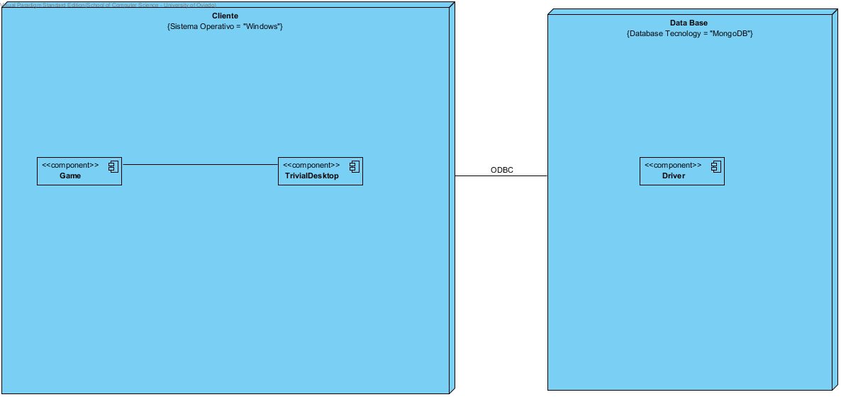

|  |  |
| --- | --- |
| Nombre | Valor |
| Nombre | Deployment view |
| Autor | Alejandro |
| Fecha de Creación | 05-abr-2015 21:30:09 |
| Última Modificación | 06-abr-2015 17:00:10 |
| Shape Presentation Option | 0 |

## Resumen

|  |  |
| --- | --- |
| Nombre | Documentación |
| Image8.png Cliente | Cliente que usara la aplicación. |
| Image8.png Data Base | Base de datos mongoDB en la cual se guardan todos los datos necesarios para el funcionamiento de la aplicación. |
| Image6.png Game | Clase encargada de gestionar la lógica de la aplicación. |
| Image6.png TrivialDesktop | Clase que inicia la aplicacion y muestra la primera pantalla del juego. |
| Image6.png Driver | Gestiona el acceso a la base de datos. |

## Detalles

### Image8.png Cliente

|  |  |
| --- | --- |
| Nombre | Valor |
| Documentación | Cliente que usara la aplicación. |
| Activo | false |
| Business Key Mutable | true |
| Modelo de Negocio | false |
| Visibilidad | public |
| Abstracto | false |
| Hoja | false |
| Raíz | false |
| Project Management | |  |  | | --- | --- | | Nombre | Valor | | Autor | Alejandro | | Fecha de Creación | 05-abr-2015 21:32:38 | | Última Modificación | 05-abr-2015 22:25:16 | |

#### Relationships

|  |  |
| --- | --- |
| ODBC : Conector Genérico | |
| To | Image8.png Data Base |
| Project Management | |  |  | | --- | --- | | Nombre | Valor | | Autor | Alejandro | | Fecha de Creación | 05-abr-2015 21:44:23 | | Última Modificación | 05-abr-2015 21:45:13 | |

#### Tagged Values

|  |  |
| --- | --- |
| Sistema Operativo | |
| Tipo | Text |
| Valor | Windows |
| Project Management | |  |  | | --- | --- | | Nombre | Valor | | Autor | Alejandro | | Fecha de Creación | 05-abr-2015 21:36:30 | | Última Modificación | 05-abr-2015 21:45:13 | |

### Image8.png Data Base

|  |  |
| --- | --- |
| Nombre | Valor |
| Documentación | Base de datos mongoDB en la cual se guardan todos los datos necesarios para el funcionamiento de la aplicación. |
| Activo | false |
| Business Key Mutable | true |
| Modelo de Negocio | false |
| Visibilidad | public |
| Abstracto | false |
| Hoja | false |
| Raíz | false |
| Project Management | |  |  | | --- | --- | | Nombre | Valor | | Autor | Alejandro | | Fecha de Creación | 05-abr-2015 21:32:48 | | Última Modificación | 05-abr-2015 22:25:16 | |

#### Relationships

|  |  |
| --- | --- |
| ODBC : Conector Genérico | |
| From | Image8.png Cliente |
| Project Management | |  |  | | --- | --- | | Nombre | Valor | | Autor | Alejandro | | Fecha de Creación | 05-abr-2015 21:44:23 | | Última Modificación | 05-abr-2015 21:45:13 | |

#### Tagged Values

|  |  |
| --- | --- |
| Database Tecnology | |
| Tipo | Text |
| Valor | MongoDB |
| Project Management | |  |  | | --- | --- | | Nombre | Valor | | Autor | Alejandro | | Fecha de Creación | 05-abr-2015 21:46:50 | | Última Modificación | 05-abr-2015 21:48:01 | |

### Image6.png Game

|  |  |
| --- | --- |
| Nombre | Valor |
| Documentación | Clase encargada de gestionar la lógica de la aplicación. |
| Activo | false |
| Business Key Mutable | true |
| Modelo de Negocio | false |
| Visibilidad | public |
| Abstracto | false |
| Hoja | false |
| Raíz | false |
| Indirectly Instantiated | true |
| Project Management | |  |  | | --- | --- | | Nombre | Valor | | Autor | Alejandro | | Fecha de Creación | 05-abr-2015 19:40:03 | | Última Modificación | 06-abr-2015 17:00:10 | |

#### Hijos

|  |  |
| --- | --- |
| Nombre | Documentación |
| Image5.png uso |  |
| Image5.png uso | uso de categorías. |
| Image5.png UserActivo | utilización de usuario. |
| Image5.png GestionUser | Gestión de usuarios. |
| Image5.png gestion | Gestión de preguntas. |
| Image5.png save | guarda resultados en la base de datos. |

#### Relationships

|  |  |
| --- | --- |
| Unnamed Conector Genérico | |
| From | Image6.png TrivialDesktop |
| Project Management | |  |  | | --- | --- | | Nombre | Valor | | Autor | Alejandro | | Fecha de Creación | 05-abr-2015 20:21:54 | | Última Modificación | 05-abr-2015 21:45:13 | |

### Image6.png TrivialDesktop

|  |  |
| --- | --- |
| Nombre | Valor |
| Documentación | Clase que inicia la aplicacion y muestra la primera pantalla del juego. |
| Activo | false |
| Business Key Mutable | true |
| Modelo de Negocio | false |
| Visibilidad | public |
| Abstracto | false |
| Hoja | false |
| Raíz | false |
| Indirectly Instantiated | true |
| Project Management | |  |  | | --- | --- | | Nombre | Valor | | Autor | Alejandro | | Fecha de Creación | 05-abr-2015 19:41:17 | | Última Modificación | 05-abr-2015 23:11:23 | |

#### Hijos

|  |  |
| --- | --- |
| Nombre | Documentación |
| Image5.png view | mostrar ventana. |
| Image5.png save | guarda resultados en la base de datos. |

#### Relationships

|  |  |
| --- | --- |
| Unnamed Conector Genérico | |
| To | Image6.png Game |
| Project Management | |  |  | | --- | --- | | Nombre | Valor | | Autor | Alejandro | | Fecha de Creación | 05-abr-2015 20:21:54 | | Última Modificación | 05-abr-2015 21:45:13 | |

### Image6.png Driver

|  |  |
| --- | --- |
| Nombre | Valor |
| Documentación | Gestiona el acceso a la base de datos. |
| Activo | false |
| Business Key Mutable | true |
| Modelo de Negocio | false |
| Visibilidad | public |
| Abstracto | false |
| Hoja | false |
| Raíz | false |
| Indirectly Instantiated | true |
| Project Management | |  |  | | --- | --- | | Nombre | Valor | | Autor | Alejandro | | Fecha de Creación | 05-abr-2015 19:43:19 | | Última Modificación | 05-abr-2015 23:11:23 | |

#### Hijos

|  |  |
| --- | --- |
| Nombre | Documentación |
| Image5.png save | guarda resultados en la base de datos. |
| Image5.png save | guarda resultados en la base de datos. |

# 

# Package model view

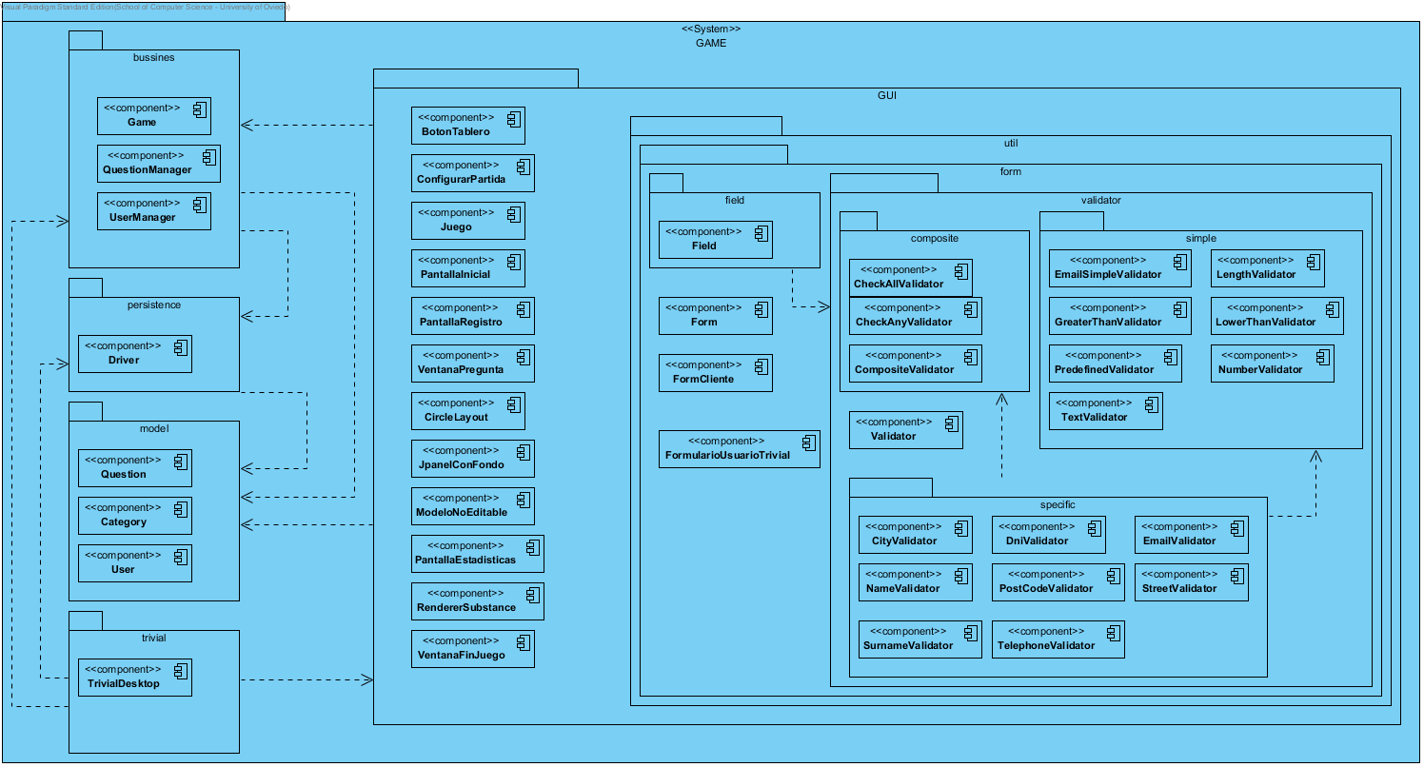

|  |  |
| --- | --- |
| Nombre | Valor |
| Nombre | Package model view |
| Autor | Alejandro |
| Fecha de Creación | 05-abr-2015 19:15:20 |
| Última Modificación | 07-abr-2015 0:26:18 |
| Shape Presentation Option | 0 |

## Resumen

|  |  |
| --- | --- |
| Nombre | Documentación |
| Image1.png GAME | Sistema residente en el ordenador del usuario. |
| Image1.png bussines | Contiene la parte de negocio del juego |
| Image1.png GUI | Contiene la parte gráfica del juego. |
| Image6.png Game | Clase encargada de gestionar la lógica de la aplicación. |
| Image6.png BotonTablero | Boton del juego. |
| Image1.png util |  |
| Image6.png QuestionManager | Gestiona todo lo relacionado con las preguntas del juego. |
| Image1.png form | Contiene todo lo relacionado con los formularios del juego. |
| Image6.png ConfigurarPartida | ventana que permite configurar la partida. |
| Image1.png field | Contiene la clase fiel que define un campo. |
| Image1.png validator | Contiene todo lo relacionado con la validación de los formularios. |
| Image6.png UserManager | Gestiona lo relacionado con los usuarios del juego (login, actualizar, añadir, etc..). |
| Image6.png Juego | Ventana en la que se realiza la acción del juego. |
| Image1.png composite | Contiene las clases que usando el patrón composite validan todos los campos necesarios. |
| Image1.png simple | Contiene clases que validan campos. |
| Image6.png Field | Clase que define un campo |
| Image6.png PantallaInicial | pantalla inicial del juego. |
| Image6.png EmailSimpleValidator | valida los campos email. |
| Image6.png LengthValidator | Valida la longitud del contenido de un campo de texto. |
| Image6.png CheckAllValidator | Valida un campo pasándole todos los validadores necesarios y se asegura de que dicho campo cumpla todas las validaciones. |
| Image1.png persistence | Contiene la parte de persistencia del juego. |
| Image6.png PantallaRegistro | Pantalla para el registro de usuarios. |
| Image6.png Form | Clase que define un formulario compuesto por campos |
| Image6.png CheckAnyValidator | Valida un campo pasándole todos los validadores necesarios y se asegura de que dicho campo cumpla al menos una de las validaciones. |
| Image6.png GreaterThanValidator | valida que la longitud de un campo no sea menor que un limite impuesto. |
| Image6.png LowerThanValidator | valida que la longitud de un campo no sea mayor que un limite impuesto. |
| Image6.png Driver | Gestiona el acceso a la base de datos. |
| Image6.png VentanaPregunta | Ventana en la cual se realizan las preguntas al usuario. |
| Image6.png CompositeValidator | Clase abstracta usada por los validadores |
| Image6.png PredefinedValidator | Valida valores predefinidos de los campos. |
| Image6.png NumberValidator | Valida un campo de números. |
| Image6.png FormCliente | Clase que define un formulario específico con los campos correspondientes para clientes. |
| Image6.png CircleLayout | Layout circular para botones. |
| Image6.png TextValidator | Valida el un campo de texto. |
| Image1.png model | Contiene las clases básicas del juego. |
| Image6.png Validator | Interface para las clases validadoras. |
| Image6.png FormularioUsuarioTrivial | Clase que define un formulario específico con los campos  correspondientes para usuarios del Trivial. |
| Image6.png JpanelConFondo | Permite crear un layout con fondo. |
| Image6.png Question | Clase que simula a una pregunta del juego. |
| Image1.png specific | Contiene clases que validan campos específicos. |
| Image6.png ModeloNoEditable | Permite crear una tabla que no pueda ser editada por el usuario. |
| Image6.png Category | Clase que simula a una categoria del juego. |
| Image6.png CityValidator | Valida el campo ciudad. |
| Image6.png DniValidator | Valida el campo DNI. |
| Image6.png EmailValidator | Valida el campo email. |
| Image6.png PantallaEstadisticas | Pantalla con las estadísticas de las partidas. |
| Image6.png User | Clase que simula a un usuario del juego. |
| Image6.png NameValidator | Valida el campo name. |
| Image6.png PostCodeValidator | Valida el campo código postal. |
| Image6.png StreetValidator | Valida el campo calle. |
| Image6.png RendererSubstance | Permite dar color a las columnas según la categoría. |
| Image1.png trivial |  |
| Image6.png SurnameValidator | Valida el campo apellidos. |
| Image6.png TelephoneValidator | Valida el campo teléfono. |
| Image6.png VentanaFinJuego | Ventana que sale al final del juego con los resultados. |
| Image6.png TrivialDesktop | Clase que inicia la aplicacion y muestra la primera pantalla del juego. |

## Detalles

### Image1.png GAME

|  |  |
| --- | --- |
| Nombre | Valor |
| Documentación | Sistema residente en el ordenador del usuario. |
| Abstracto | false |
| Hoja | false |
| Raíz | false |
| Estereotipos | System |
| Visibilidad | public |
| Project Management | |  |  | | --- | --- | | Nombre | Valor | | Autor | Alejandro | | Fecha de Creación | 05-abr-2015 19:15:33 | | Última Modificación | 05-abr-2015 22:25:16 | |

#### Hijos

|  |  |
| --- | --- |
| Nombre | Documentación |
| Image1.png bussines | Contiene la parte de negocio del juego |
| Image1.png GUI | Contiene la parte gráfica del juego. |
| Image1.png persistence | Contiene la parte de persistencia del juego. |
| Image1.png model | Contiene las clases básicas del juego. |
| Image1.png trivial |  |
| Image2.png Game | Controla la logica del juego. |
| Image2.png TrivialDesktop | Inicia el juego(contiene el método main). |
| Image2.png Driver | Gestiona el acceso a la base de datos. |

#### Sub Diagrams

|  |  |
| --- | --- |
| Nombre | Documentación |
| Image3.png GAME5a |  |

### Image1.png bussines

|  |  |
| --- | --- |
| Nombre | Valor |
| Documentación | Contiene la parte de negocio del juego |
| Abstracto | false |
| Hoja | false |
| Raíz | false |
| Visibilidad | public |
| Project Management | |  |  | | --- | --- | | Nombre | Valor | | Autor | Alejandro | | Fecha de Creación | 05-abr-2015 19:16:36 | | Última Modificación | 06-abr-2015 17:00:10 | |

#### Hijos

|  |  |
| --- | --- |
| Nombre | Documentación |
| Image6.png Game | Clase encargada de gestionar la lógica de la aplicación. |
| Image6.png QuestionManager | Gestiona todo lo relacionado con las preguntas del juego. |
| Image6.png UserManager | Gestiona lo relacionado con los usuarios del juego (login, actualizar, añadir, etc..). |

#### Relationships

|  |  |
| --- | --- |
| Unnamed Dependency | |
| To | Image1.png persistence |
| Visibilidad | Unspecified |
| Project Management | |  |  | | --- | --- | | Nombre | Valor | | Autor | Alejandro | | Fecha de Creación | 05-abr-2015 20:31:50 | | Última Modificación | 05-abr-2015 20:38:46 | |

|  |  |
| --- | --- |
| Unnamed Dependency | |
| To | Image1.png model |
| Visibilidad | Unspecified |
| Project Management | |  |  | | --- | --- | | Nombre | Valor | | Autor | Alejandro | | Fecha de Creación | 05-abr-2015 20:37:33 | | Última Modificación | 05-abr-2015 20:38:46 | |
| Unnamed Dependency | |
| From | Image1.png trivial |
| Visibilidad | Unspecified |
| Project Management | |  |  | | --- | --- | | Nombre | Valor | | Autor | Alejandro | | Fecha de Creación | 05-abr-2015 20:38:56 | | Última Modificación | 05-abr-2015 20:51:26 | |

|  |  |
| --- | --- |
| Unnamed Dependency | |
| From | Image1.png GUI |
| Visibilidad | Unspecified |
| Project Management | |  |  | | --- | --- | | Nombre | Valor | | Autor | Alejandro | | Fecha de Creación | 05-abr-2015 20:39:41 | | Última Modificación | 05-abr-2015 20:51:26 | |

### Image1.png GUI

|  |  |
| --- | --- |
| Nombre | Valor |
| Documentación | Contiene la parte gráfica del juego. |
| Abstracto | false |
| Hoja | false |
| Raíz | false |
| Visibilidad | public |
| Project Management | |  |  | | --- | --- | | Nombre | Valor | | Autor | Alejandro | | Fecha de Creación | 05-abr-2015 19:22:13 | | Última Modificación | 07-abr-2015 0:22:35 | |

#### Hijos

|  |  |
| --- | --- |
| Nombre | Documentación |
| Image6.png BotonTablero | Boton del juego. |
| Image1.png util |  |
| Image6.png ConfigurarPartida | ventana que permite configurar la partida. |
| Image6.png Juego | Ventana en la que se realiza la acción del juego. |
| Image6.png PantallaInicial | pantalla inicial del juego. |
| Image6.png PantallaRegistro | Pantalla para el registro de usuarios. |
| Image6.png VentanaPregunta | Ventana en la cual se realizan las preguntas al usuario. |
| Image6.png CircleLayout | Layout circular para botones. |
| Image6.png JpanelConFondo | Permite crear un layout con fondo. |
| Image6.png ModeloNoEditable | Permite crear una tabla que no pueda ser editada por el usuario. |
| Image6.png PantallaEstadisticas | Pantalla con las estadísticas de las partidas. |
| Image6.png RendererSubstance | Permite dar color a las columnas según la categoría. |
| Image6.png VentanaFinJuego | Ventana que sale al final del juego con los resultados. |

#### Relationships

|  |  |
| --- | --- |
| Unnamed Dependency | |
| To | Image1.png model |
| Visibilidad | Unspecified |
| Project Management | |  |  | | --- | --- | | Nombre | Valor | | Autor | Alejandro | | Fecha de Creación | 05-abr-2015 20:34:33 | | Última Modificación | 05-abr-2015 20:38:46 | |

|  |  |
| --- | --- |
| Unnamed Dependency | |
| To | Image1.png bussines |
| Visibilidad | Unspecified |
| Project Management | |  |  | | --- | --- | | Nombre | Valor | | Autor | Alejandro | | Fecha de Creación | 05-abr-2015 20:39:41 | | Última Modificación | 05-abr-2015 20:51:26 | |
| Unnamed Dependency | |
| From | Image1.png trivial |
| Visibilidad | Unspecified |
| Project Management | |  |  | | --- | --- | | Nombre | Valor | | Autor | Alejandro | | Fecha de Creación | 05-abr-2015 20:32:34 | | Última Modificación | 05-abr-2015 20:38:46 | |

### Image6.png Game

|  |  |
| --- | --- |
| Nombre | Valor |
| Documentación | Clase encargada de gestionar la lógica de la aplicación. |
| Activo | false |
| Business Key Mutable | true |
| Modelo de Negocio | false |
| Visibilidad | public |
| Abstracto | false |
| Hoja | false |
| Raíz | false |
| Indirectly Instantiated | true |
| Project Management | |  |  | | --- | --- | | Nombre | Valor | | Autor | Alejandro | | Fecha de Creación | 05-abr-2015 19:40:03 | | Última Modificación | 06-abr-2015 17:00:10 | |

#### Hijos

|  |  |
| --- | --- |
| Nombre | Documentación |
| Image5.png uso |  |
| Image5.png uso | uso de categorías. |
| Image5.png UserActivo | utilización de usuario. |
| Image5.png GestionUser | Gestión de usuarios. |
| Image5.png gestion | Gestión de preguntas. |
| Image5.png save | guarda resultados en la base de datos. |

### Image6.png BotonTablero

|  |  |
| --- | --- |
| Nombre | Valor |
| Documentación | Boton del juego. |
| Activo | false |
| Business Key Mutable | true |
| Modelo de Negocio | false |
| Visibilidad | public |
| Abstracto | false |
| Hoja | false |
| Raíz | false |
| Indirectly Instantiated | true |
| Project Management | |  |  | | --- | --- | | Nombre | Valor | | Autor | Alejandro | | Fecha de Creación | 05-abr-2015 19:54:27 | | Última Modificación | 05-abr-2015 22:35:17 | |

### Image1.png util

|  |  |
| --- | --- |
| Nombre | Valor |
| Abstracto | false |
| Hoja | false |
| Raíz | false |
| Visibilidad | public |
| Project Management | |  |  | | --- | --- | | Nombre | Valor | | Autor | Alejandro | | Fecha de Creación | 05-abr-2015 19:23:56 | | Última Modificación | 05-abr-2015 19:24:42 | |

#### Hijos

|  |  |
| --- | --- |
| Nombre | Documentación |
| Image1.png form | Contiene todo lo relacionado con los formularios del juego. |

### Image6.png QuestionManager

|  |  |
| --- | --- |
| Nombre | Valor |
| Documentación | Gestiona todo lo relacionado con las preguntas del juego. |
| Activo | false |
| Business Key Mutable | true |
| Modelo de Negocio | false |
| Visibilidad | public |
| Abstracto | false |
| Hoja | false |
| Raíz | false |
| Indirectly Instantiated | true |
| Project Management | |  |  | | --- | --- | | Nombre | Valor | | Autor | Alejandro | | Fecha de Creación | 05-abr-2015 19:46:21 | | Última Modificación | 05-abr-2015 23:11:23 | |

#### Hijos

|  |  |
| --- | --- |
| Nombre | Documentación |
| Image5.png Gestion | Gestión de preguntas. |

### Image1.png form

|  |  |
| --- | --- |
| Nombre | Valor |
| Documentación | Contiene todo lo relacionado con los formularios del juego. |
| Abstracto | false |
| Hoja | false |
| Raíz | false |
| Visibilidad | public |
| Project Management | |  |  | | --- | --- | | Nombre | Valor | | Autor | Alejandro | | Fecha de Creación | 05-abr-2015 19:24:14 | | Última Modificación | 05-abr-2015 22:35:17 | |

#### Hijos

|  |  |
| --- | --- |
| Nombre | Documentación |
| Image1.png field | Contiene la clase fiel que define un campo. |
| Image1.png validator | Contiene todo lo relacionado con la validación de los formularios. |
| Image6.png Form | Clase que define un formulario compuesto por campos |
| Image6.png FormCliente | Clase que define un formulario específico con los campos correspondientes para clientes. |
| Image6.png FormularioUsuarioTrivial | Clase que define un formulario específico con los campos  correspondientes para usuarios del Trivial. |

### Image6.png ConfigurarPartida

|  |  |
| --- | --- |
| Nombre | Valor |
| Documentación | ventana que permite configurar la partida. |
| Activo | false |
| Business Key Mutable | true |
| Modelo de Negocio | false |
| Visibilidad | public |
| Abstracto | false |
| Hoja | false |
| Raíz | false |
| Indirectly Instantiated | true |
| Project Management | |  |  | | --- | --- | | Nombre | Valor | | Autor | Alejandro | | Fecha de Creación | 05-abr-2015 19:53:17 | | Última Modificación | 05-abr-2015 22:35:17 | |

### Image1.png field

|  |  |
| --- | --- |
| Nombre | Valor |
| Documentación | Contiene la clase fiel que define un campo. |
| Abstracto | false |
| Hoja | false |
| Raíz | false |
| Visibilidad | public |
| Project Management | |  |  | | --- | --- | | Nombre | Valor | | Autor | Alejandro | | Fecha de Creación | 05-abr-2015 19:27:54 | | Última Modificación | 05-abr-2015 22:35:17 | |

#### Hijos

|  |  |
| --- | --- |
| Nombre | Documentación |
| Image6.png Field | Clase que define un campo |

#### Relationships

|  |  |
| --- | --- |
| Unnamed Dependency | |
| To | Image1.png validator |
| Visibilidad | Unspecified |
| Project Management | |  |  | | --- | --- | | Nombre | Valor | | Autor | Alejandro | | Fecha de Creación | 05-abr-2015 21:08:44 | | Última Modificación | 05-abr-2015 21:15:11 | |

### Image1.png validator

|  |  |
| --- | --- |
| Nombre | Valor |
| Documentación | Contiene todo lo relacionado con la validación de los formularios. |
| Abstracto | false |
| Hoja | false |
| Raíz | false |
| Visibilidad | public |
| Project Management | |  |  | | --- | --- | | Nombre | Valor | | Autor | Alejandro | | Fecha de Creación | 05-abr-2015 19:28:03 | | Última Modificación | 05-abr-2015 22:45:18 | |

#### Hijos

|  |  |
| --- | --- |
| Nombre | Documentación |
| Image1.png composite | Contiene las clases que usando el patrón composite validan todos los campos necesarios. |
| Image1.png simple | Contiene clases que validan campos. |
| Image6.png Validator | Interface para las clases validadoras. |
| Image1.png specific | Contiene clases que validan campos específicos. |

#### Relationships

|  |  |
| --- | --- |
| Unnamed Dependency | |
| From | Image1.png field |
| Visibilidad | Unspecified |
| Project Management | |  |  | | --- | --- | | Nombre | Valor | | Autor | Alejandro | | Fecha de Creación | 05-abr-2015 21:08:44 | | Última Modificación | 05-abr-2015 21:15:11 | |

### Image6.png UserManager

|  |  |
| --- | --- |
| Nombre | Valor |
| Documentación | Gestiona lo relacionado con los usuarios del juego (login, actualizar, añadir, etc..). |
| Activo | false |
| Business Key Mutable | true |
| Modelo de Negocio | false |
| Visibilidad | public |
| Abstracto | false |
| Hoja | false |
| Raíz | false |
| Indirectly Instantiated | true |
| Project Management | |  |  | | --- | --- | | Nombre | Valor | | Autor | Alejandro | | Fecha de Creación | 05-abr-2015 19:46:40 | | Última Modificación | 06-abr-2015 17:00:10 | |

#### Hijos

|  |  |
| --- | --- |
| Nombre | Documentación |
| Image5.png GestionUser | Gestión de usuarios. |

### Image6.png Juego

|  |  |
| --- | --- |
| Nombre | Valor |
| Documentación | Ventana en la que se realiza la acción del juego. |
| Activo | false |
| Business Key Mutable | true |
| Modelo de Negocio | false |
| Visibilidad | public |
| Abstracto | false |
| Hoja | false |
| Raíz | false |
| Indirectly Instantiated | true |
| Project Management | |  |  | | --- | --- | | Nombre | Valor | | Autor | Alejandro | | Fecha de Creación | 05-abr-2015 19:53:59 | | Última Modificación | 05-abr-2015 22:35:17 | |

### Image1.png composite

|  |  |
| --- | --- |
| Nombre | Valor |
| Documentación | Contiene las clases que usando el patrón composite validan todos los campos necesarios. |
| Abstracto | false |
| Hoja | false |
| Raíz | false |
| Visibilidad | public |
| Project Management | |  |  | | --- | --- | | Nombre | Valor | | Autor | Alejandro | | Fecha de Creación | 05-abr-2015 19:29:22 | | Última Modificación | 05-abr-2015 22:50:19 | |

#### Hijos

|  |  |
| --- | --- |
| Nombre | Documentación |
| Image6.png CheckAllValidator | Valida un campo pasándole todos los validadores necesarios y se asegura de que dicho campo cumpla todas las validaciones. |
| Image6.png CheckAnyValidator | Valida un campo pasándole todos los validadores necesarios y se asegura de que dicho campo cumpla al menos una de las validaciones. |
| Image6.png CompositeValidator | Clase abstracta usada por los validadores |

#### Relationships

|  |  |
| --- | --- |
| Unnamed Dependency | |
| From | Image1.png specific |
| Visibilidad | Unspecified |
| Project Management | |  |  | | --- | --- | | Nombre | Valor | | Autor | Alejandro | | Fecha de Creación | 05-abr-2015 21:09:07 | | Última Modificación | 05-abr-2015 21:15:11 | |

### Image1.png simple

|  |  |
| --- | --- |
| Nombre | Valor |
| Documentación | Contiene clases que validan campos. |
| Abstracto | false |
| Hoja | false |
| Raíz | false |
| Visibilidad | public |
| Project Management | |  |  | | --- | --- | | Nombre | Valor | | Autor | Alejandro | | Fecha de Creación | 05-abr-2015 19:29:35 | | Última Modificación | 05-abr-2015 22:45:18 | |

#### Hijos

|  |  |
| --- | --- |
| Nombre | Documentación |
| Image6.png EmailSimpleValidator | valida los campos email. |
| Image6.png LengthValidator | Valida la longitud del contenido de un campo de texto. |
| Image6.png GreaterThanValidator | valida que la longitud de un campo no sea menor que un limite impuesto. |
| Image6.png LowerThanValidator | valida que la longitud de un campo no sea mayor que un limite impuesto. |
| Image6.png PredefinedValidator | Valida valores predefinidos de los campos. |
| Image6.png NumberValidator | Valida un campo de números. |
| Image6.png TextValidator | Valida el un campo de texto. |

#### Relationships

|  |  |
| --- | --- |
| Unnamed Dependency | |
| From | Image1.png specific |
| Visibilidad | Unspecified |
| Project Management | |  |  | | --- | --- | | Nombre | Valor | | Autor | Alejandro | | Fecha de Creación | 05-abr-2015 21:09:23 | | Última Modificación | 05-abr-2015 21:15:11 | |

### Image6.png Field

|  |  |
| --- | --- |
| Nombre | Valor |
| Documentación | Clase que define un campo |
| Activo | false |
| Business Key Mutable | true |
| Modelo de Negocio | false |
| Visibilidad | public |
| Abstracto | false |
| Hoja | false |
| Raíz | false |
| Indirectly Instantiated | true |
| Project Management | |  |  | | --- | --- | | Nombre | Valor | | Autor | Alejandro | | Fecha de Creación | 05-abr-2015 20:46:55 | | Última Modificación | 05-abr-2015 22:35:17 | |

### Image6.png PantallaInicial

|  |  |
| --- | --- |
| Nombre | Valor |
| Documentación | pantalla inicial del juego. |
| Activo | false |
| Business Key Mutable | true |
| Modelo de Negocio | false |
| Visibilidad | public |
| Abstracto | false |
| Hoja | false |
| Raíz | false |
| Indirectly Instantiated | true |
| Project Management | |  |  | | --- | --- | | Nombre | Valor | | Autor | Alejandro | | Fecha de Creación | 05-abr-2015 19:54:56 | | Última Modificación | 05-abr-2015 23:11:23 | |

#### Hijos

|  |  |
| --- | --- |
| Nombre | Documentación |
| Image5.png view | mostrar ventana. |

### Image6.png EmailSimpleValidator

|  |  |
| --- | --- |
| Nombre | Valor |
| Documentación | valida los campos email. |
| Activo | false |
| Business Key Mutable | true |
| Modelo de Negocio | false |
| Visibilidad | public |
| Abstracto | false |
| Hoja | false |
| Raíz | false |
| Indirectly Instantiated | true |
| Project Management | |  |  | | --- | --- | | Nombre | Valor | | Autor | Alejandro | | Fecha de Creación | 05-abr-2015 21:04:16 | | Última Modificación | 05-abr-2015 22:45:18 | |

### Image6.png LengthValidator

|  |  |
| --- | --- |
| Nombre | Valor |
| Documentación | Valida la longitud del contenido de un campo de texto. |
| Activo | false |
| Business Key Mutable | true |
| Modelo de Negocio | false |
| Visibilidad | public |
| Abstracto | false |
| Hoja | false |
| Raíz | false |
| Indirectly Instantiated | true |
| Project Management | |  |  | | --- | --- | | Nombre | Valor | | Autor | Alejandro | | Fecha de Creación | 05-abr-2015 21:04:52 | | Última Modificación | 05-abr-2015 22:45:18 | |

### Image6.png CheckAllValidator

|  |  |
| --- | --- |
| Nombre | Valor |
| Documentación | Valida un campo pasándole todos los validadores necesarios y se asegura de que dicho campo cumpla todas las validaciones. |
| Activo | false |
| Business Key Mutable | true |
| Modelo de Negocio | false |
| Visibilidad | public |
| Abstracto | false |
| Hoja | false |
| Raíz | false |
| Indirectly Instantiated | true |
| Project Management | |  |  | | --- | --- | | Nombre | Valor | | Autor | Alejandro | | Fecha de Creación | 05-abr-2015 20:48:27 | | Última Modificación | 05-abr-2015 22:50:19 | |

### Image1.png persistence

|  |  |
| --- | --- |
| Nombre | Valor |
| Documentación | Contiene la parte de persistencia del juego. |
| Abstracto | false |
| Hoja | false |
| Raíz | false |
| Visibilidad | public |
| Project Management | |  |  | | --- | --- | | Nombre | Valor | | Autor | Alejandro | | Fecha de Creación | 05-abr-2015 19:16:56 | | Última Modificación | 05-abr-2015 22:25:16 | |

#### Hijos

|  |  |
| --- | --- |
| Nombre | Documentación |
| Image6.png Driver | Gestiona el acceso a la base de datos. |

#### Relationships

|  |  |
| --- | --- |
| Unnamed Dependency | |
| To | Image1.png model |
| Visibilidad | Unspecified |
| Project Management | |  |  | | --- | --- | | Nombre | Valor | | Autor | Alejandro | | Fecha de Creación | 05-abr-2015 20:32:54 | | Última Modificación | 05-abr-2015 20:38:46 | |
| Unnamed Dependency | |
| From | Image1.png trivial |
| Visibilidad | Unspecified |
| Project Management | |  |  | | --- | --- | | Nombre | Valor | | Autor | Alejandro | | Fecha de Creación | 05-abr-2015 20:31:21 | | Última Modificación | 05-abr-2015 20:38:46 | |

|  |  |
| --- | --- |
| Unnamed Dependency | |
| From | Image1.png bussines |
| Visibilidad | Unspecified |
| Project Management | |  |  | | --- | --- | | Nombre | Valor | | Autor | Alejandro | | Fecha de Creación | 05-abr-2015 20:31:50 | | Última Modificación | 05-abr-2015 20:38:46 | |

### Image6.png PantallaRegistro

|  |  |
| --- | --- |
| Nombre | Valor |
| Documentación | Pantalla para el registro de usuarios. |
| Activo | false |
| Business Key Mutable | true |
| Modelo de Negocio | false |
| Visibilidad | public |
| Abstracto | false |
| Hoja | false |
| Raíz | false |
| Indirectly Instantiated | true |
| Project Management | |  |  | | --- | --- | | Nombre | Valor | | Autor | Alejandro | | Fecha de Creación | 05-abr-2015 19:54:05 | | Última Modificación | 05-abr-2015 22:35:17 | |

### Image6.png Form

|  |  |
| --- | --- |
| Nombre | Valor |
| Documentación | Clase que define un formulario compuesto por campos |
| Activo | false |
| Business Key Mutable | true |
| Modelo de Negocio | false |
| Visibilidad | public |
| Abstracto | false |
| Hoja | false |
| Raíz | false |
| Indirectly Instantiated | true |
| Project Management | |  |  | | --- | --- | | Nombre | Valor | | Autor | Alejandro | | Fecha de Creación | 05-abr-2015 20:43:58 | | Última Modificación | 05-abr-2015 22:35:17 | |

### Image6.png CheckAnyValidator

|  |  |
| --- | --- |
| Nombre | Valor |
| Documentación | Valida un campo pasándole todos los validadores necesarios y se asegura de que dicho campo cumpla al menos una de las validaciones. |
| Activo | false |
| Business Key Mutable | true |
| Modelo de Negocio | false |
| Visibilidad | public |
| Abstracto | false |
| Hoja | false |
| Raíz | false |
| Indirectly Instantiated | true |
| Project Management | |  |  | | --- | --- | | Nombre | Valor | | Autor | Alejandro | | Fecha de Creación | 05-abr-2015 20:48:50 | | Última Modificación | 05-abr-2015 22:50:19 | |

### Image6.png GreaterThanValidator

|  |  |
| --- | --- |
| Nombre | Valor |
| Documentación | valida que la longitud de un campo no sea menor que un limite impuesto. |
| Activo | false |
| Business Key Mutable | true |
| Modelo de Negocio | false |
| Visibilidad | public |
| Abstracto | false |
| Hoja | false |
| Raíz | false |
| Indirectly Instantiated | true |
| Project Management | |  |  | | --- | --- | | Nombre | Valor | | Autor | Alejandro | | Fecha de Creación | 05-abr-2015 21:04:42 | | Última Modificación | 05-abr-2015 22:50:19 | |

### Image6.png LowerThanValidator

|  |  |
| --- | --- |
| Nombre | Valor |
| Documentación | valida que la longitud de un campo no sea mayor que un limite impuesto. |
| Activo | false |
| Business Key Mutable | true |
| Modelo de Negocio | false |
| Visibilidad | public |
| Abstracto | false |
| Hoja | false |
| Raíz | false |
| Indirectly Instantiated | true |
| Project Management | |  |  | | --- | --- | | Nombre | Valor | | Autor | Alejandro | | Fecha de Creación | 05-abr-2015 21:05:20 | | Última Modificación | 05-abr-2015 22:50:19 | |

### Image6.png Driver

|  |  |
| --- | --- |
| Nombre | Valor |
| Documentación | Gestiona el acceso a la base de datos. |
| Activo | false |
| Business Key Mutable | true |
| Modelo de Negocio | false |
| Visibilidad | public |
| Abstracto | false |
| Hoja | false |
| Raíz | false |
| Indirectly Instantiated | true |
| Project Management | |  |  | | --- | --- | | Nombre | Valor | | Autor | Alejandro | | Fecha de Creación | 05-abr-2015 19:43:19 | | Última Modificación | 05-abr-2015 23:11:23 | |

#### Hijos

|  |  |
| --- | --- |
| Nombre | Documentación |
| Image5.png save | guarda resultados en la base de datos. |
| Image5.png save | guarda resultados en la base de datos. |

### Image6.png VentanaPregunta

|  |  |
| --- | --- |
| Nombre | Valor |
| Documentación | Ventana en la cual se realizan las preguntas al usuario. |
| Activo | false |
| Business Key Mutable | true |
| Modelo de Negocio | false |
| Visibilidad | public |
| Abstracto | false |
| Hoja | false |
| Raíz | false |
| Indirectly Instantiated | true |
| Project Management | |  |  | | --- | --- | | Nombre | Valor | | Autor | Alejandro | | Fecha de Creación | 05-abr-2015 19:54:18 | | Última Modificación | 05-abr-2015 22:35:17 | |

### Image6.png CompositeValidator

|  |  |
| --- | --- |
| Nombre | Valor |
| Documentación | Clase abstracta usada por los validadores |
| Activo | false |
| Business Key Mutable | true |
| Modelo de Negocio | false |
| Visibilidad | public |
| Abstracto | false |
| Hoja | false |
| Raíz | false |
| Indirectly Instantiated | true |
| Project Management | |  |  | | --- | --- | | Nombre | Valor | | Autor | Alejandro | | Fecha de Creación | 05-abr-2015 20:49:12 | | Última Modificación | 05-abr-2015 22:50:19 | |

### Image6.png PredefinedValidator

|  |  |
| --- | --- |
| Nombre | Valor |
| Documentación | Valida valores predefinidos de los campos. |
| Activo | false |
| Business Key Mutable | true |
| Modelo de Negocio | false |
| Visibilidad | public |
| Abstracto | false |
| Hoja | false |
| Raíz | false |
| Indirectly Instantiated | true |
| Project Management | |  |  | | --- | --- | | Nombre | Valor | | Autor | Alejandro | | Fecha de Creación | 05-abr-2015 21:06:11 | | Última Modificación | 05-abr-2015 22:45:18 | |

### Image6.png NumberValidator

|  |  |
| --- | --- |
| Nombre | Valor |
| Documentación | Valida un campo de números. |
| Activo | false |
| Business Key Mutable | true |
| Modelo de Negocio | false |
| Visibilidad | public |
| Abstracto | false |
| Hoja | false |
| Raíz | false |
| Indirectly Instantiated | true |
| Project Management | |  |  | | --- | --- | | Nombre | Valor | | Autor | Alejandro | | Fecha de Creación | 05-abr-2015 21:05:40 | | Última Modificación | 05-abr-2015 22:45:18 | |

### Image6.png FormCliente

|  |  |
| --- | --- |
| Nombre | Valor |
| Documentación | Clase que define un formulario específico con los campos correspondientes para clientes. |
| Activo | false |
| Business Key Mutable | true |
| Modelo de Negocio | false |
| Visibilidad | public |
| Abstracto | false |
| Hoja | false |
| Raíz | false |
| Indirectly Instantiated | true |
| Project Management | |  |  | | --- | --- | | Nombre | Valor | | Autor | Alejandro | | Fecha de Creación | 05-abr-2015 20:46:07 | | Última Modificación | 05-abr-2015 22:35:17 | |

### Image6.png CircleLayout

|  |  |
| --- | --- |
| Nombre | Valor |
| Documentación | Layout circular para botones. |
| Activo | false |
| Business Key Mutable | true |
| Modelo de Negocio | false |
| Visibilidad | public |
| Abstracto | false |
| Hoja | false |
| Raíz | false |
| Indirectly Instantiated | true |
| Project Management | |  |  | | --- | --- | | Nombre | Valor | | Autor | Alejandro | | Fecha de Creación | 07-abr-2015 0:15:27 | | Última Modificación | 07-abr-2015 0:22:35 | |

### Image6.png TextValidator

|  |  |
| --- | --- |
| Nombre | Valor |
| Documentación | Valida el un campo de texto. |
| Activo | false |
| Business Key Mutable | true |
| Modelo de Negocio | false |
| Visibilidad | public |
| Abstracto | false |
| Hoja | false |
| Raíz | false |
| Indirectly Instantiated | true |
| Project Management | |  |  | | --- | --- | | Nombre | Valor | | Autor | Alejandro | | Fecha de Creación | 05-abr-2015 21:06:27 | | Última Modificación | 05-abr-2015 22:45:18 | |

### Image1.png model

|  |  |
| --- | --- |
| Nombre | Valor |
| Documentación | Contiene las clases básicas del juego. |
| Abstracto | false |
| Hoja | false |
| Raíz | false |
| Visibilidad | public |
| Project Management | |  |  | | --- | --- | | Nombre | Valor | | Autor | Alejandro | | Fecha de Creación | 05-abr-2015 19:17:16 | | Última Modificación | 05-abr-2015 22:35:17 | |

#### Hijos

|  |  |
| --- | --- |
| Nombre | Documentación |
| Image6.png Question | Clase que simula a una pregunta del juego. |
| Image6.png Category | Clase que simula a una categoria del juego. |
| Image6.png User | Clase que simula a un usuario del juego. |

#### Relationships

|  |  |
| --- | --- |
| Unnamed Dependency | |
| From | Image1.png persistence |
| Visibilidad | Unspecified |
| Project Management | |  |  | | --- | --- | | Nombre | Valor | | Autor | Alejandro | | Fecha de Creación | 05-abr-2015 20:32:54 | | Última Modificación | 05-abr-2015 20:38:46 | |

|  |  |
| --- | --- |
| Unnamed Dependency | |
| From | Image1.png GUI |
| Visibilidad | Unspecified |
| Project Management | |  |  | | --- | --- | | Nombre | Valor | | Autor | Alejandro | | Fecha de Creación | 05-abr-2015 20:34:33 | | Última Modificación | 05-abr-2015 20:38:46 | |

|  |  |
| --- | --- |
| Unnamed Dependency | |
| From | Image1.png bussines |
| Visibilidad | Unspecified |
| Project Management | |  |  | | --- | --- | | Nombre | Valor | | Autor | Alejandro | | Fecha de Creación | 05-abr-2015 20:37:33 | | Última Modificación | 05-abr-2015 20:38:46 | |

### Image6.png Validator

|  |  |
| --- | --- |
| Nombre | Valor |
| Documentación | Interface para las clases validadoras. |
| Activo | false |
| Business Key Mutable | true |
| Modelo de Negocio | false |
| Visibilidad | public |
| Abstracto | false |
| Hoja | false |
| Raíz | false |
| Indirectly Instantiated | true |
| Project Management | |  |  | | --- | --- | | Nombre | Valor | | Autor | Alejandro | | Fecha de Creación | 05-abr-2015 20:47:49 | | Última Modificación | 05-abr-2015 22:45:18 | |

### Image6.png FormularioUsuarioTrivial

|  |  |
| --- | --- |
| Nombre | Valor |
| Documentación | Clase que define un formulario específico con los campos  correspondientes para usuarios del Trivial. |
| Activo | false |
| Business Key Mutable | true |
| Modelo de Negocio | false |
| Visibilidad | public |
| Abstracto | false |
| Hoja | false |
| Raíz | false |
| Indirectly Instantiated | true |
| Project Management | |  |  | | --- | --- | | Nombre | Valor | | Autor | Alejandro | | Fecha de Creación | 05-abr-2015 20:45:47 | | Última Modificación | 05-abr-2015 22:35:17 | |

### Image6.png JpanelConFondo

|  |  |
| --- | --- |
| Nombre | Valor |
| Documentación | Permite crear un layout con fondo. |
| Activo | false |
| Business Key Mutable | true |
| Modelo de Negocio | false |
| Visibilidad | public |
| Abstracto | false |
| Hoja | false |
| Raíz | false |
| Indirectly Instantiated | true |
| Project Management | |  |  | | --- | --- | | Nombre | Valor | | Autor | Alejandro | | Fecha de Creación | 07-abr-2015 0:16:02 | | Última Modificación | 07-abr-2015 0:22:35 | |

### Image6.png Question

|  |  |
| --- | --- |
| Nombre | Valor |
| Documentación | Clase que simula a una pregunta del juego. |
| Activo | false |
| Business Key Mutable | true |
| Modelo de Negocio | false |
| Visibilidad | public |
| Abstracto | false |
| Hoja | false |
| Raíz | false |
| Indirectly Instantiated | true |
| Project Management | |  |  | | --- | --- | | Nombre | Valor | | Autor | Alejandro | | Fecha de Creación | 05-abr-2015 19:44:54 | | Última Modificación | 05-abr-2015 23:11:23 | |

#### Hijos

|  |  |
| --- | --- |
| Nombre | Documentación |
| Image5.png uso | uso de preguntas. |

### Image1.png specific

|  |  |
| --- | --- |
| Nombre | Valor |
| Documentación | Contiene clases que validan campos específicos. |
| Abstracto | false |
| Hoja | false |
| Raíz | false |
| Visibilidad | public |
| Project Management | |  |  | | --- | --- | | Nombre | Valor | | Autor | Alejandro | | Fecha de Creación | 05-abr-2015 19:29:47 | | Última Modificación | 05-abr-2015 22:50:19 | |

#### Hijos

|  |  |
| --- | --- |
| Nombre | Documentación |
| Image6.png CityValidator | Valida el campo ciudad. |
| Image6.png DniValidator | Valida el campo DNI. |
| Image6.png EmailValidator | Valida el campo email. |
| Image6.png NameValidator | Valida el campo name. |
| Image6.png PostCodeValidator | Valida el campo código postal. |
| Image6.png StreetValidator | Valida el campo calle. |
| Image6.png SurnameValidator | Valida el campo apellidos. |
| Image6.png TelephoneValidator | Valida el campo teléfono. |

#### Relationships

|  |  |
| --- | --- |
| Unnamed Dependency | |
| To | Image1.png composite |
| Visibilidad | Unspecified |
| Project Management | |  |  | | --- | --- | | Nombre | Valor | | Autor | Alejandro | | Fecha de Creación | 05-abr-2015 21:09:07 | | Última Modificación | 05-abr-2015 21:15:11 | |

|  |  |
| --- | --- |
| Unnamed Dependency | |
| To | Image1.png simple |
| Visibilidad | Unspecified |
| Project Management | |  |  | | --- | --- | | Nombre | Valor | | Autor | Alejandro | | Fecha de Creación | 05-abr-2015 21:09:23 | | Última Modificación | 05-abr-2015 21:15:11 | |

### Image6.png ModeloNoEditable

|  |  |
| --- | --- |
| Nombre | Valor |
| Documentación | Permite crear una tabla que no pueda ser editada por el usuario. |
| Activo | false |
| Business Key Mutable | true |
| Modelo de Negocio | false |
| Visibilidad | public |
| Abstracto | false |
| Hoja | false |
| Raíz | false |
| Indirectly Instantiated | true |
| Project Management | |  |  | | --- | --- | | Nombre | Valor | | Autor | Alejandro | | Fecha de Creación | 07-abr-2015 0:16:24 | | Última Modificación | 07-abr-2015 0:22:35 | |

### Image6.png Category

|  |  |
| --- | --- |
| Nombre | Valor |
| Documentación | Clase que simula a una categoria del juego. |
| Activo | false |
| Business Key Mutable | true |
| Modelo de Negocio | false |
| Visibilidad | public |
| Abstracto | false |
| Hoja | false |
| Raíz | false |
| Indirectly Instantiated | true |
| Project Management | |  |  | | --- | --- | | Nombre | Valor | | Autor | Alejandro | | Fecha de Creación | 05-abr-2015 19:44:44 | | Última Modificación | 06-abr-2015 17:00:10 | |

#### Hijos

|  |  |
| --- | --- |
| Nombre | Documentación |
| Image5.png uso | uso de categorías. |

### Image6.png CityValidator

|  |  |
| --- | --- |
| Nombre | Valor |
| Documentación | Valida el campo ciudad. |
| Activo | false |
| Business Key Mutable | true |
| Modelo de Negocio | false |
| Visibilidad | public |
| Abstracto | false |
| Hoja | false |
| Raíz | false |
| Indirectly Instantiated | true |
| Project Management | |  |  | | --- | --- | | Nombre | Valor | | Autor | Alejandro | | Fecha de Creación | 05-abr-2015 20:56:54 | | Última Modificación | 05-abr-2015 22:45:18 | |

### Image6.png DniValidator

|  |  |
| --- | --- |
| Nombre | Valor |
| Documentación | Valida el campo DNI. |
| Activo | false |
| Business Key Mutable | true |
| Modelo de Negocio | false |
| Visibilidad | public |
| Abstracto | false |
| Hoja | false |
| Raíz | false |
| Indirectly Instantiated | true |
| Project Management | |  |  | | --- | --- | | Nombre | Valor | | Autor | Alejandro | | Fecha de Creación | 05-abr-2015 20:57:38 | | Última Modificación | 05-abr-2015 22:45:18 | |

### Image6.png EmailValidator

|  |  |
| --- | --- |
| Nombre | Valor |
| Documentación | Valida el campo email. |
| Activo | false |
| Business Key Mutable | true |
| Modelo de Negocio | false |
| Visibilidad | public |
| Abstracto | false |
| Hoja | false |
| Raíz | false |
| Indirectly Instantiated | true |
| Project Management | |  |  | | --- | --- | | Nombre | Valor | | Autor | Alejandro | | Fecha de Creación | 05-abr-2015 20:58:04 | | Última Modificación | 05-abr-2015 22:45:18 | |

### Image6.png PantallaEstadisticas

|  |  |
| --- | --- |
| Nombre | Valor |
| Documentación | Pantalla con las estadísticas de las partidas. |
| Activo | false |
| Business Key Mutable | true |
| Modelo de Negocio | false |
| Visibilidad | public |
| Abstracto | false |
| Hoja | false |
| Raíz | false |
| Indirectly Instantiated | true |
| Project Management | |  |  | | --- | --- | | Nombre | Valor | | Autor | Alejandro | | Fecha de Creación | 07-abr-2015 0:14:40 | | Última Modificación | 07-abr-2015 0:25:52 | |

### Image6.png User

|  |  |
| --- | --- |
| Nombre | Valor |
| Documentación | Clase que simula a un usuario del juego. |
| Activo | false |
| Business Key Mutable | true |
| Modelo de Negocio | false |
| Visibilidad | public |
| Abstracto | false |
| Hoja | false |
| Raíz | false |
| Indirectly Instantiated | true |
| Project Management | |  |  | | --- | --- | | Nombre | Valor | | Autor | Alejandro | | Fecha de Creación | 05-abr-2015 19:45:02 | | Última Modificación | 06-abr-2015 17:00:10 | |

#### Hijos

|  |  |
| --- | --- |
| Nombre | Documentación |
| Image5.png userActivo | utilización de usuario. |

### Image6.png NameValidator

|  |  |
| --- | --- |
| Nombre | Valor |
| Documentación | Valida el campo name. |
| Activo | false |
| Business Key Mutable | true |
| Modelo de Negocio | false |
| Visibilidad | public |
| Abstracto | false |
| Hoja | false |
| Raíz | false |
| Indirectly Instantiated | true |
| Project Management | |  |  | | --- | --- | | Nombre | Valor | | Autor | Alejandro | | Fecha de Creación | 05-abr-2015 20:58:32 | | Última Modificación | 05-abr-2015 22:45:18 | |

### Image6.png PostCodeValidator

|  |  |
| --- | --- |
| Nombre | Valor |
| Documentación | Valida el campo código postal. |
| Activo | false |
| Business Key Mutable | true |
| Modelo de Negocio | false |
| Visibilidad | public |
| Abstracto | false |
| Hoja | false |
| Raíz | false |
| Indirectly Instantiated | true |
| Project Management | |  |  | | --- | --- | | Nombre | Valor | | Autor | Alejandro | | Fecha de Creación | 05-abr-2015 20:58:44 | | Última Modificación | 05-abr-2015 22:45:18 | |

### Image6.png StreetValidator

|  |  |
| --- | --- |
| Nombre | Valor |
| Documentación | Valida el campo calle. |
| Activo | false |
| Business Key Mutable | true |
| Modelo de Negocio | false |
| Visibilidad | public |
| Abstracto | false |
| Hoja | false |
| Raíz | false |
| Indirectly Instantiated | true |
| Project Management | |  |  | | --- | --- | | Nombre | Valor | | Autor | Alejandro | | Fecha de Creación | 05-abr-2015 20:59:09 | | Última Modificación | 05-abr-2015 22:45:18 | |

### Image6.png RendererSubstance

|  |  |
| --- | --- |
| Nombre | Valor |
| Documentación | Permite dar color a las columnas según la categoría. |
| Activo | false |
| Business Key Mutable | true |
| Modelo de Negocio | false |
| Visibilidad | public |
| Abstracto | false |
| Hoja | false |
| Raíz | false |
| Indirectly Instantiated | true |
| Project Management | |  |  | | --- | --- | | Nombre | Valor | | Autor | Alejandro | | Fecha de Creación | 07-abr-2015 0:13:50 | | Última Modificación | 07-abr-2015 0:25:52 | |

### Image1.png trivial

|  |  |
| --- | --- |
| Nombre | Valor |
| Abstracto | false |
| Hoja | false |
| Raíz | false |
| Visibilidad | public |
| Project Management | |  |  | | --- | --- | | Nombre | Valor | | Autor | Alejandro | | Fecha de Creación | 05-abr-2015 19:18:36 | | Última Modificación | 05-abr-2015 20:51:26 | |

#### Hijos

|  |  |
| --- | --- |
| Nombre | Documentación |
| Image6.png TrivialDesktop | Clase que inicia la aplicacion y muestra la primera pantalla del juego. |

#### Relationships

|  |  |
| --- | --- |
| Unnamed Dependency | |
| To | Image1.png persistence |
| Visibilidad | Unspecified |
| Project Management | |  |  | | --- | --- | | Nombre | Valor | | Autor | Alejandro | | Fecha de Creación | 05-abr-2015 20:31:21 | | Última Modificación | 05-abr-2015 20:38:46 | |

|  |  |
| --- | --- |
| Unnamed Dependency | |
| To | Image1.png GUI |
| Visibilidad | Unspecified |
| Project Management | |  |  | | --- | --- | | Nombre | Valor | | Autor | Alejandro | | Fecha de Creación | 05-abr-2015 20:32:34 | | Última Modificación | 05-abr-2015 20:38:46 | |

|  |  |
| --- | --- |
| Unnamed Dependency | |
| To | Image1.png bussines |
| Visibilidad | Unspecified |
| Project Management | |  |  | | --- | --- | | Nombre | Valor | | Autor | Alejandro | | Fecha de Creación | 05-abr-2015 20:38:56 | | Última Modificación | 05-abr-2015 20:51:26 | |

### Image6.png SurnameValidator

|  |  |
| --- | --- |
| Nombre | Valor |
| Documentación | Valida el campo apellidos. |
| Activo | false |
| Business Key Mutable | true |
| Modelo de Negocio | false |
| Visibilidad | public |
| Abstracto | false |
| Hoja | false |
| Raíz | false |
| Indirectly Instantiated | true |
| Project Management | |  |  | | --- | --- | | Nombre | Valor | | Autor | Alejandro | | Fecha de Creación | 05-abr-2015 20:59:18 | | Última Modificación | 05-abr-2015 22:45:18 | |

### Image6.png TelephoneValidator

|  |  |
| --- | --- |
| Nombre | Valor |
| Documentación | Valida el campo teléfono. |
| Activo | false |
| Business Key Mutable | true |
| Modelo de Negocio | false |
| Visibilidad | public |
| Abstracto | false |
| Hoja | false |
| Raíz | false |
| Indirectly Instantiated | true |
| Project Management | |  |  | | --- | --- | | Nombre | Valor | | Autor | Alejandro | | Fecha de Creación | 05-abr-2015 20:59:48 | | Última Modificación | 05-abr-2015 22:45:18 | |

### Image6.png VentanaFinJuego

|  |  |
| --- | --- |
| Nombre | Valor |
| Documentación | Ventana que sale al final del juego con los resultados. |
| Activo | false |
| Business Key Mutable | true |
| Modelo de Negocio | false |
| Visibilidad | public |
| Abstracto | false |
| Hoja | false |
| Raíz | false |
| Indirectly Instantiated | true |
| Project Management | |  |  | | --- | --- | | Nombre | Valor | | Autor | Alejandro | | Fecha de Creación | 07-abr-2015 0:13:13 | | Última Modificación | 07-abr-2015 0:25:52 | |

### Image6.png TrivialDesktop

|  |  |
| --- | --- |
| Nombre | Valor |
| Documentación | Clase que inicia la aplicacion y muestra la primera pantalla del juego. |
| Activo | false |
| Business Key Mutable | true |
| Modelo de Negocio | false |
| Visibilidad | public |
| Abstracto | false |
| Hoja | false |
| Raíz | false |
| Indirectly Instantiated | true |
| Project Management | |  |  | | --- | --- | | Nombre | Valor | | Autor | Alejandro | | Fecha de Creación | 05-abr-2015 19:41:17 | | Última Modificación | 05-abr-2015 23:11:23 | |

#### Hijos

|  |  |
| --- | --- |
| Nombre | Documentación |
| Image5.png view | mostrar ventana. |
| Image5.png save | guarda resultados en la base de datos. |